

**infoRED**

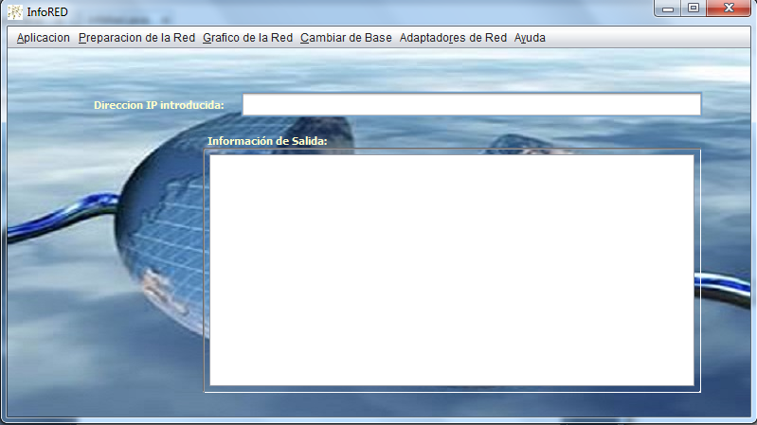

**PROYECTO ASIGNATURA PROYECTOS**

**TUTOR INDIVIDUAL: Mercedes Díez Fernández**

**AUTORES: Juan Manuel Rodríguez Pérez, Abraham López Iglesias, Sara López González, Irene Gullón Repullo, David Rojas Duran, Ben Hur Cárcaba Alba, Alberto Fernández Espina, Daniel García Bedia, Aránzazu García Fernández, Desiree García Rodríguez, Sergio Sánchez Piñera.**

Resumen

El proyecto aquí descrito posee diversas funcionalidades que tienen como principal meta facilitar al alumnado del primer curso del ciclo formativo de grado superior de desarrollo de aplicaciones multiplataforma (CFG DAM) la creación y estudio de conceptos pertenecientes al ámbito de las redes informáticas.

De este modo, el alumno podra crear y gestionar sus propias redes y subredes, así como determinar sus hosts, todo ello a través de una interfaz amigable.

Índice General

Capítulo 1. Memoria del Proyecto 7

1.1 Motivación y Objetivos 7

1.2 Resumen de Todos los Aspectos 7

1.3 Otros Apartados 7

Capítulo 2. Introducción 9

2.1 Justificación del Proyecto 9

2.2 Objetivos del Proyecto 9

2.3 Estudio de la Situación Actual 9

Capítulo 3. Aspectos Teóricos 11

3.1 Requisitos del Sistema 11

3.1.1 Casos de Uso 12

3.2 Análisis de Casos de Uso 13

Capítulo 4. Diseño del sistema 17

4.1 Paquetes 17

4.2 Diseño de clases 19

4.3 Diseño de la base de datos 58

4.4 Diseño de la interfaz 58

Capítulo 5. Manuales del Sistema 63

5.1 Manual de Instalación 63

5.2 Manual de Usuario 64

Capítulo 6. Conclusiones y Ampliaciones 73

6.1 Ampliaciones 73

Capítulo 7. Apéndices 75

7.1 Apendice: 75

7.2 Bibliografía 75

7.3 Glosario de términos 75

# Memoria del Proyecto

## Motivación y Objetivos

La idea del proyecto surge a raíz de la necesidad de poder gestionar de forma sencilla y eficiente los recursos sobre una red de ordenadores. En este sentido, se crea este programa para cubrir la necesidad del alumnado de poder experimentar con diversas soluciones a sus problemas.

El programa, creado en java/swing, es por tanto funcional bajo diversas plataformas y entre sus principales funciones se encuentran:

* Detección de los diferentes adaptadores de red del sistema, ofreciendo información adicional sobre cada uno de ellos.
* Descripción detallada de una dirección de red establecida por el usuario.
* Análisis detallado de las diversas subredes creadas en una dirección de red preestablecida, así como de los hosts de cada una de ellas y representación gráfica del conjunto.
* Herramienta auxiliar de cambio de base binario-decimal.

## Resumen de Todos los Aspectos

Resumen de todos los aspectos del proyecto comentados en las secciones posteriores, tal y como se dijo anteriormente.

## Otros Apartados

Otros apartados que el alumno o el director del proyecto consideren relevantes.

# Introducción

## Justificación del Proyecto

Debido a que el año pasado en el modulo de Sistemas Informáticos (apartado de redes) no disponíamos ningún programa para el análisis de direcciones ip y sus distintos host desarrollamos pequeños programas que se encargaban de :

-Preparar la red

-Visualizarla gráficamente

-Hacer cambios de base

-Ver los distintos adaptadores de red

En este curso se decidió ampliar el programa adaptándolo a un entorno grafico para windows bajo programación en java.

## Objetivos del Proyecto

Este proyecto se encarga de ofrecer a los alumnos de primer curso un entorno sencillo para poder realizar las practicas del modulo de Sistemas Informáticos (apartado de redes).

## Estudio de la Situación Actual

Existen varias calculadoras de ip y subredes tanto online (por ejemplo, http://www.aprendaredes.com/cgi-bin/ipcalc/ipcalc_cgi) como aplicaciones para distintas plataformas.

Nuestra caracteristica diferenciadora es que nuestra aplicación ofrece más opciones como son: cambio de base, gráfico de red, adaptadores y preparación de la red.

# Aspectos Teóricos

Nuestra aplicación ha sido escrita en lenguaje java, esta elección fue determinada por múltiples factores:

* Simple  
  Basado en el lenguaje C++
* Orientado al objeto  
  Java da buen soporte a las técnicas de desarrollo OOP y en resumen a la reutilización de componentes de software.
* Portable  
  Al ser de arquitectura neutral es altamente portable. Los tipos estándares (int, float ...) están igualmente implementados en todas las máquinas por lo que las operaciones aritméticas funcionaran igual en todas las máquinas.

Se ha utilizado el IDE Netbeans 7.4 ya que es un entorno de programación intuitivo, con herramientas para la depuración y para el desarrollo de la interfaz gráfica.

## Requisitos del Sistema

Requisitos Funcionales

|  |  |  |
| --- | --- | --- |
| **Código** | **Nombre Requisito** | **Descripción del Requisito** |
| RF1 | Pantalla principal de la aplicación. | Mostrar pantalla principal de la aplicación. |
| RF2 | Aplicación. | Mostrar un submenú donde se solicita una dirección IP o saldremos de la aplicación. |
| RF3 | Preparación de la red. | Información detallada de la IP introducida. |
| RF4 | Gráfico de red. | Generación gráfica de la red. |
| RF5 | Cambio de bases | Realiza cambio de bases a partir de un número. |
| RF6 | Adaptadores de red | Mostrar información sobre los diferentes adaptadores de red. |
| RF7 | Ayuda | Opciones de ayuda. |

Requisitos No Funcionales

|  |  |  |
| --- | --- | --- |
| **Código** | **Nombre Requisito** | **Descripción del Requisito** |
| R1 | Acceso a BBDD local. | Acceso a Base de Datos no disponible que podrá estar disponible en el futuro. |

### Casos de Uso

|  |
| --- |
| **Nombre de caso de uso** |
| CU1 -Aplicación |
| **Descripción** |
| La aplicación permite introducir una dirección IP o salir de la aplicación. La dirección IP es necesaria para poder continuar con la ejecución correcta del programa. |

|  |
| --- |
| **Nombre de caso de uso** |
| CU2 - Preparación de la Red |
| **Descripción** |
| Se abrirá un submenú donde nos mostrará diversas opciones en las cuales obtendremos información de la red a partir de la IP introducida anteriormente. |

|  |
| --- |
| **Nombre de caso de uso** |
| CU3 - Gráfico de la red |
| **Descripción** |
| La aplicación nos mostrará un gráfico detallado de la red. |

|  |
| --- |
| **Nombre de caso de uso** |
| CU4 - Cambiar de base |
| **Descripción** |
| La aplicación nos mostrará un submenú donde podremos escoger a que base queremos cambiar la IP que introduzcas. |

|  |
| --- |
| **Nombre de caso de uso** |
| CU5 - Adaptadores de Red |
| **Descripción** |
| La aplicación nos mostrará un submenú donde escogeremos el adaptador del cual queremos obtener información |
| **Nombre de caso de uso** |
| CU6 - Ayuda |
| **Descripción** |
| Información sobre la aplicación y ayuda de cómo utilizarla. |

## Análisis de Casos de Uso

|  |  |
| --- | --- |
| **CU1 - Aplicación** | |
| **Precondiciones** | El usuario debe introducir la IP con la que desea trabajar. |
| **Poscondiciones** | Si la IP está fuera de rango nos dará problemas en la continuación del programa. |
| **Actores** | El usuario. |
| **Descripción** | * Si escoge la opción solicitar IP, el usuario deberá introducir la IP y posteriormente pulsar el botón ingresar IP. En caso de estar algún campo vacío saldrá un mensaje que lo indicará y permitirá volver a introducirlos. Si los datos son correctos continuará con la ejecución de la aplicación. * Si escoge la opción salir, la aplicación se cerrará. |

|  |  |
| --- | --- |
| **CU2 - Preparación de la red** | |
| **Precondiciones** | El usuario ha introducido la IP |
| **Poscondiciones** |  |
| **Actores** | El usuario |
| **Descripción** | Se muestra un submenú con las siguientes opciones:   * Clase de red: En ella nos mostrará el tipo de clase de la IP * Dirección de red: Nos mostrará la dirección de Red de la IP introducida. * Máscara de red: Nos mostrará la máscara de red de la IP introducida * Dirección de broadcast: Nos mostrará la dirección de broadcast de la IP introducida * Número de Subredes: Nos saldrá una pantalla en la que deberemos introducir un número de bits a robar que deberá ser mayor de 1. Posteriormente nos dirá las subredes posibles y sus direcciones. * Número de Host: Se abrirá una ventana en la cual deberemos introducir 2 subredes. Posteriormente pulsaremos el botón “ingresar subredes” y nos mostrará el número de host con sus respectivas IP. |

|  |  |
| --- | --- |
| **CU3 - Gráfico de la Red** | |
| **Precondiciones** | El usuario ha introducido la IP, Calcular número de host |
| **Poscondiciones** |  |
| **Actores** | El usuario |
| **Descripción** | Nos mostrará un gráfico detallado de los host introducidos en Preparación de Red / Número de host. |

|  |  |
| --- | --- |
| **CU4 - Cambiar de Base** | |
| **Precondiciones** | Introducir la IP con la que se desea trabajar. |
| **Poscondiciones** |  |
| **Actores** | El usuario |
| **Descripción** | Nos mostrará un submenú en el cual podremos elegir el cambio de base que deseamos:   * Decimal a Binario * Binario a Decimal * Decimal a Octal * Octal a Decimal * Decimal a Hexadecimal * Hexadecimal a Decimal   Posteriormente introduciremos la IP. |

|  |  |
| --- | --- |
| **CU5 - Adaptares de Red** | |
| **Precondiciones** |  |
| **Poscondiciones** |  |
| **Actores** | El usuario |
| **Descripción** | Nos mostrará un submenú en el cual encontraremos los distintos adaptadores de red del equipo, los cuales al ser seleccionados, nos mostrarán información detallada sobre ellos. |

|  |  |
| --- | --- |
| **CU6 - Ayuda** | |
| **Precondiciones** |  |
| **Poscondiciones** |  |
| **Actores** | El usuario |
| **Descripción** | Mostrará un submenú en el cual podremos seleccionar las siguientes opciones:   * Acerca de: Muestra una pantalla con la información del producto, versión, año y descripción de la aplicación. * Ayuda: Nos mostrará una introducción del programa y una guía rápida de la aplicación. |

# Diseño del sistema

## Paquetes

Paquete infoRed

* **InfoRed:** Clase principal.
* **AdaptadoresFinal:** Devuelve los distintos adaptadores de red reconocidos en el dispositivo.
* **CalculoIP:** Genera los principales parámetros de la IP introducida.
* **CalcularSubredes:** Calcula el numero de subredes disponibles a partir de los parámetros introducidos por el usuario.
* **Host:** Lista todos los host disponibles de la subred indicada.
* **CambioBases:** Herramienta que permite el cambio de base binario-decima y decimal-binario.

**InfoRed.java**

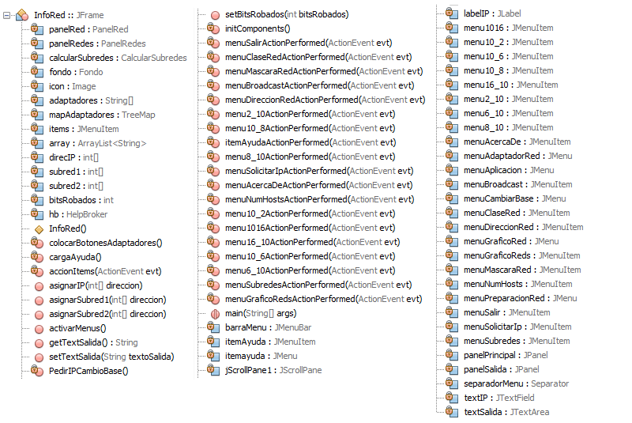

**AdaptadoresFinal.java**

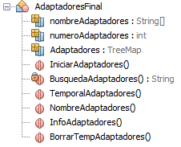

**CalculoIP.java**

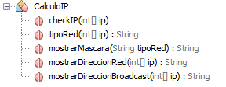

**CalcularSubredes.java**

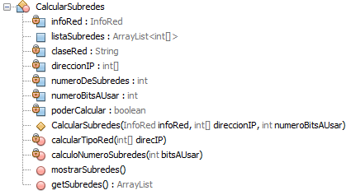

**Host.java**

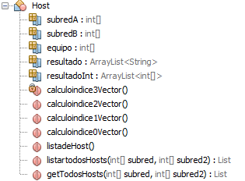

**CambioBases.java**

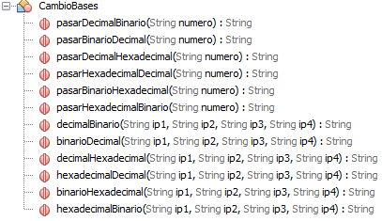

## Diseño de clases

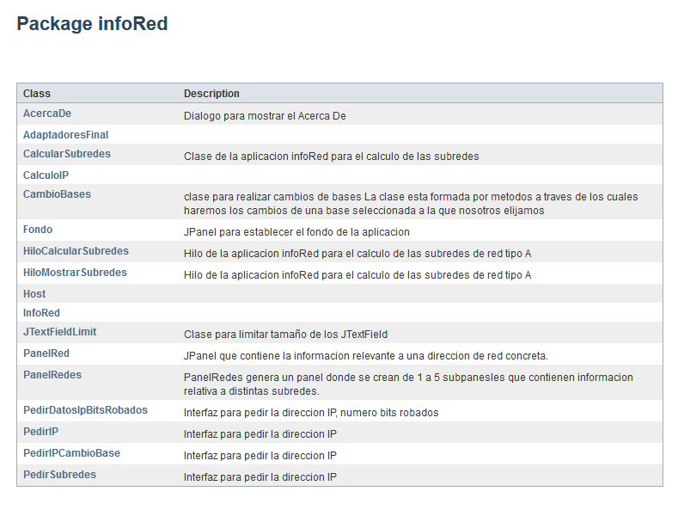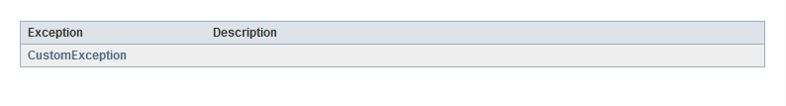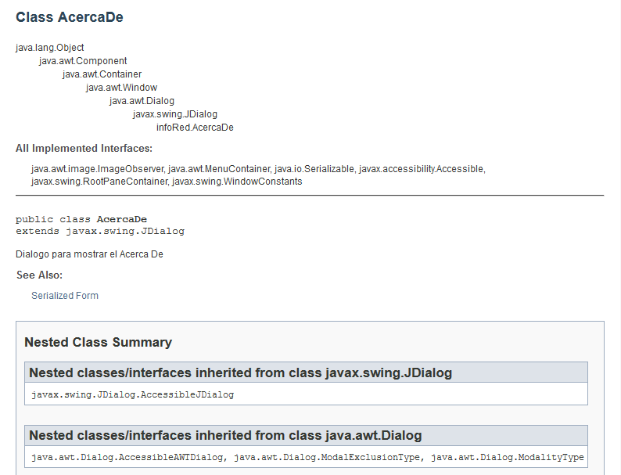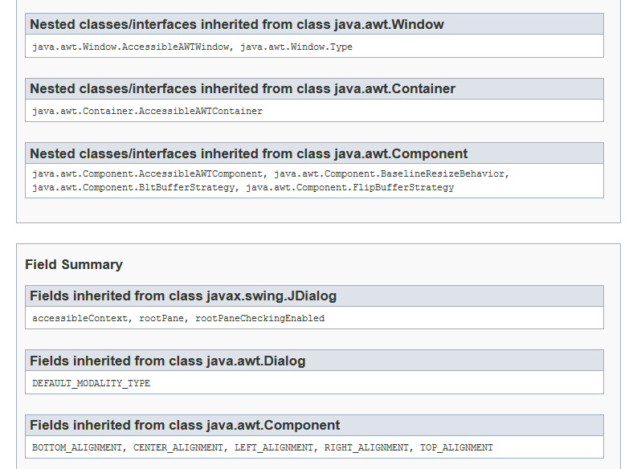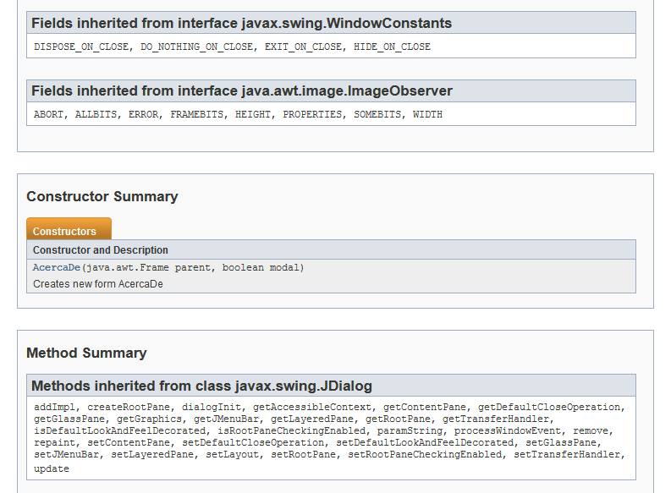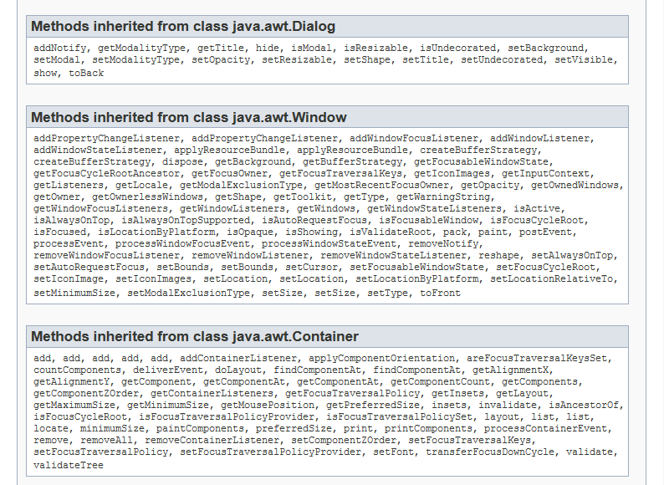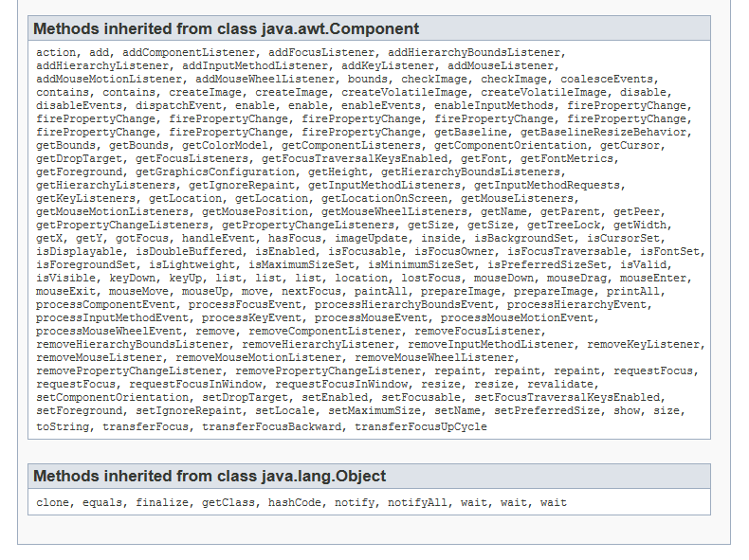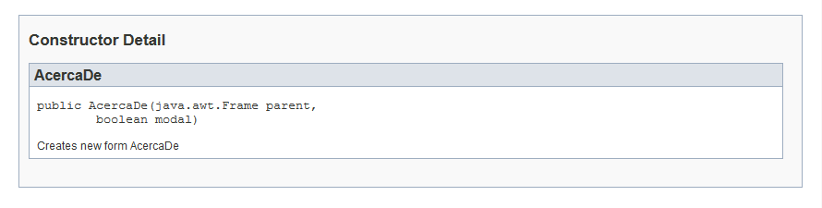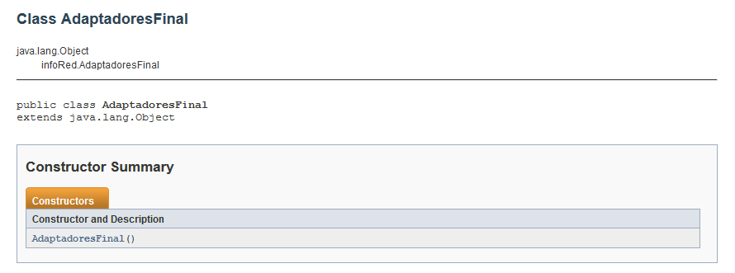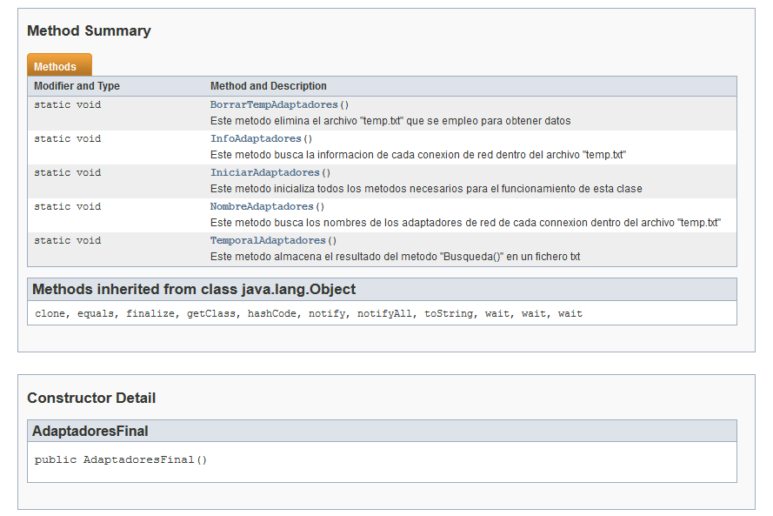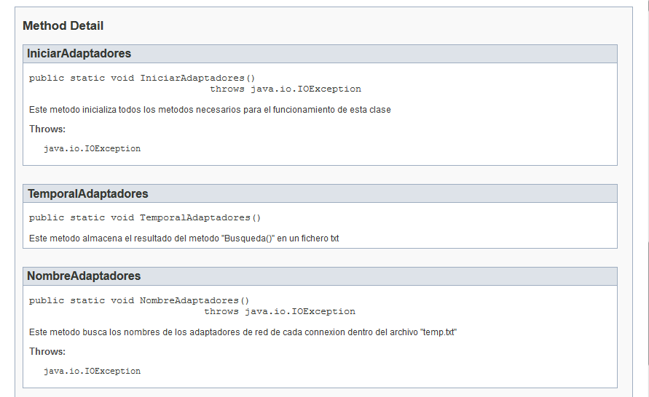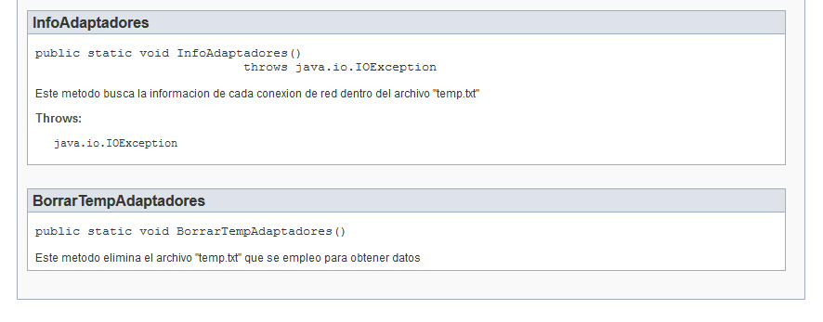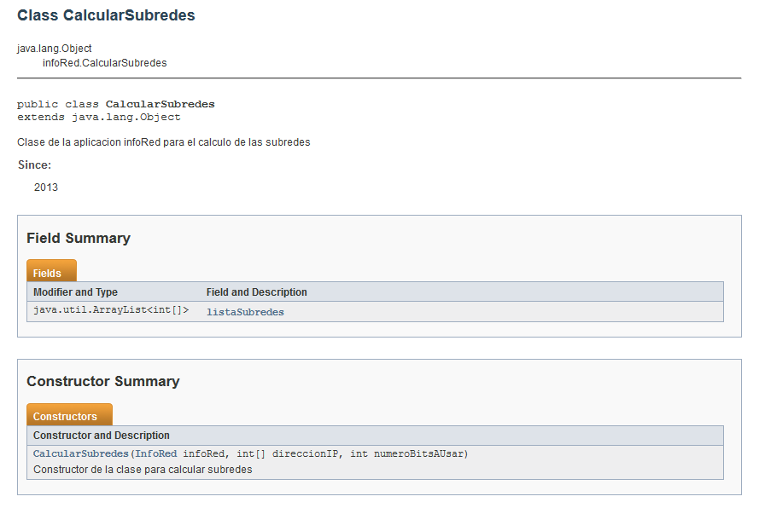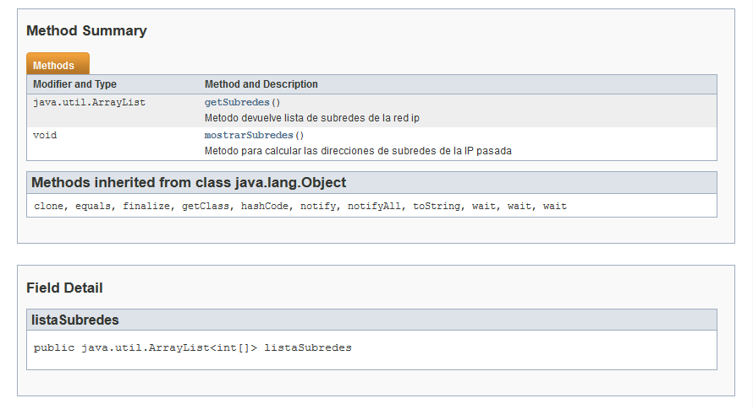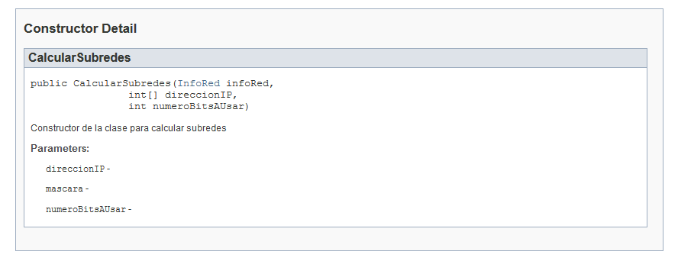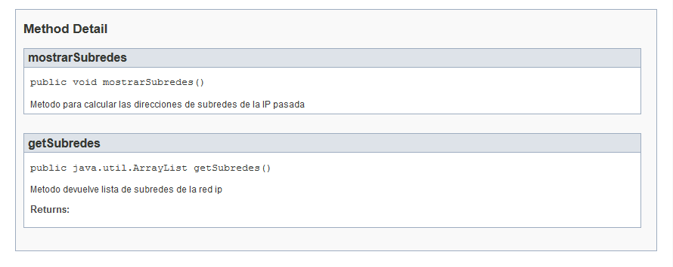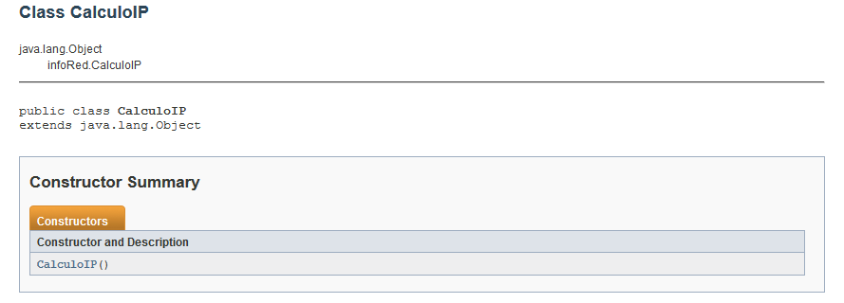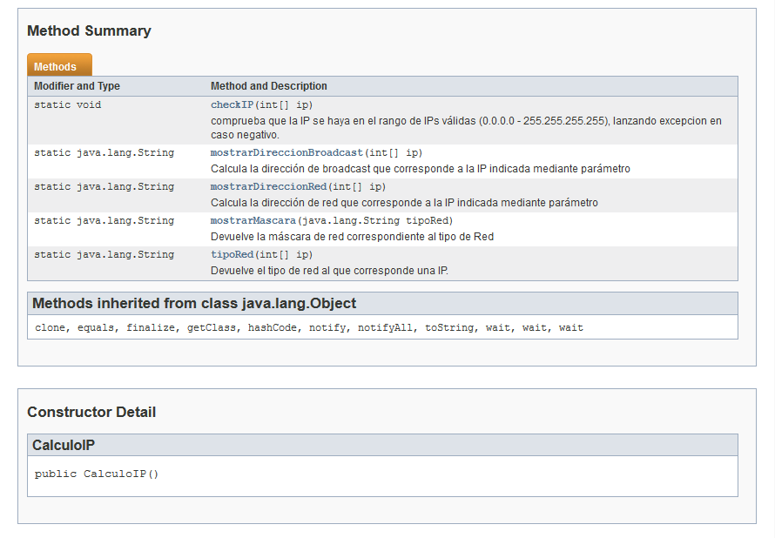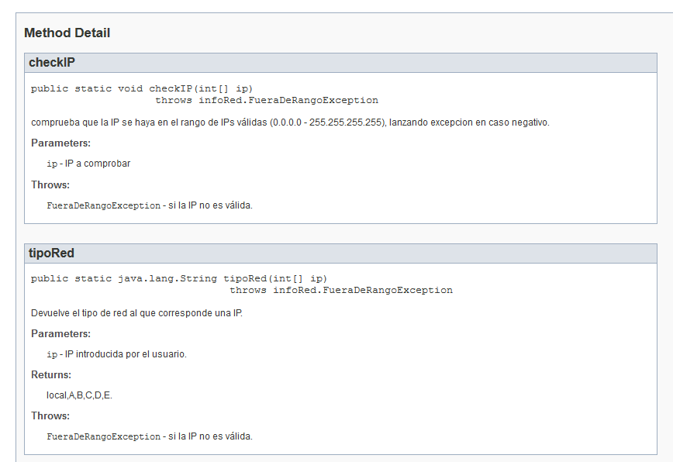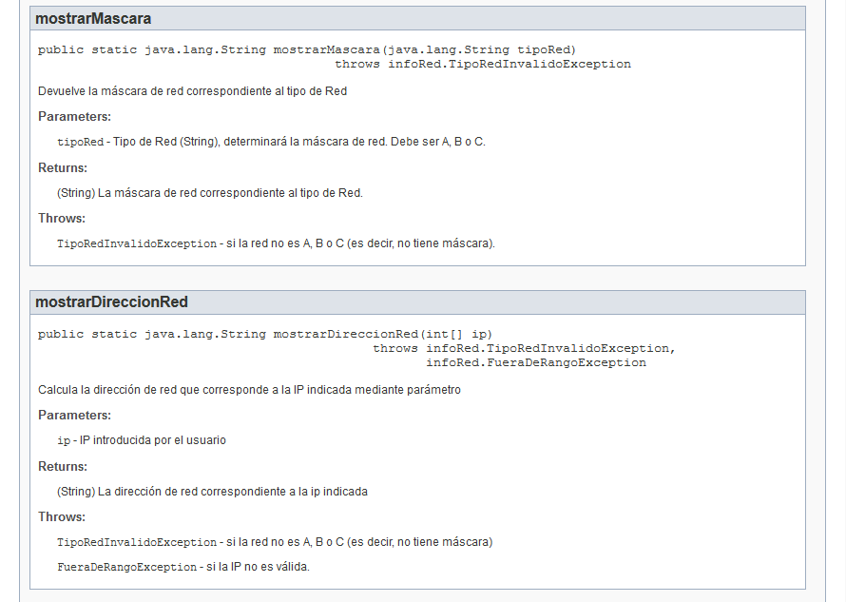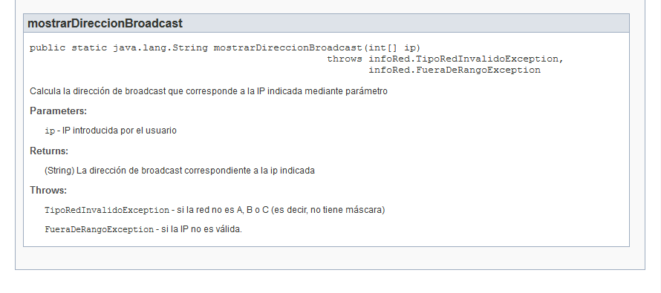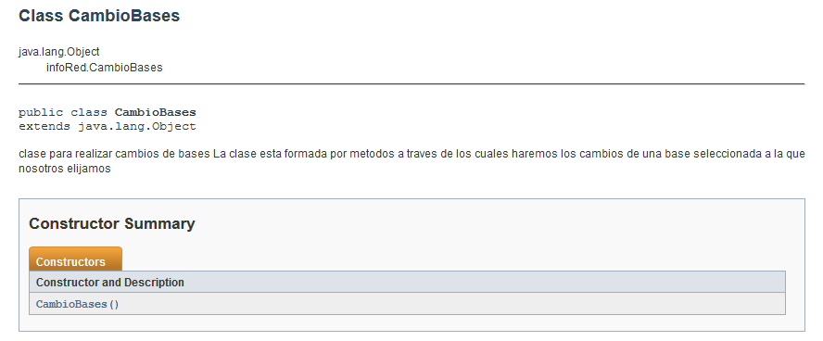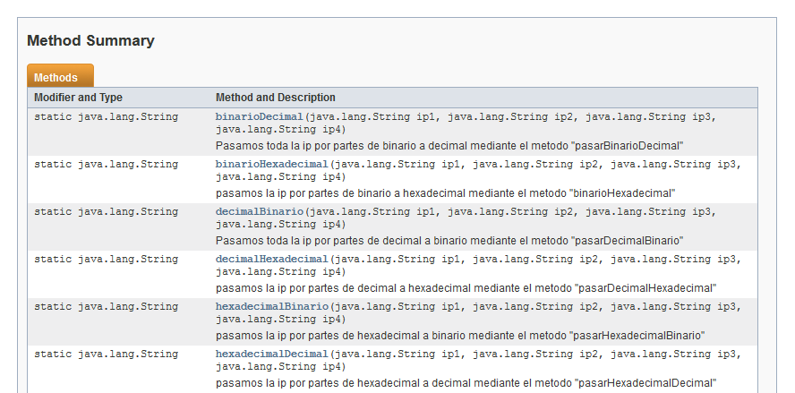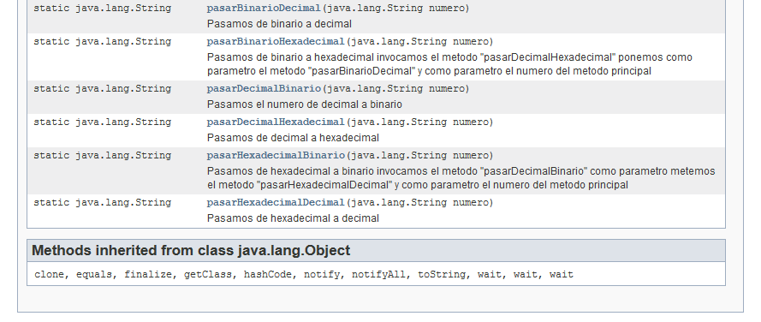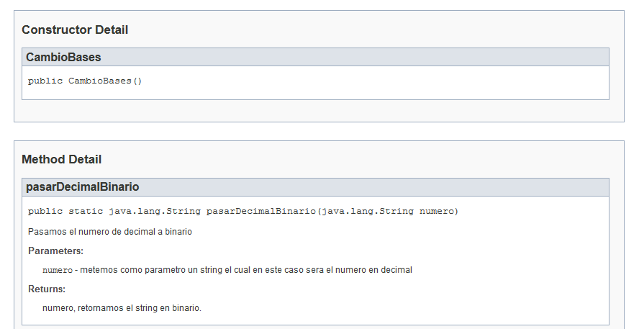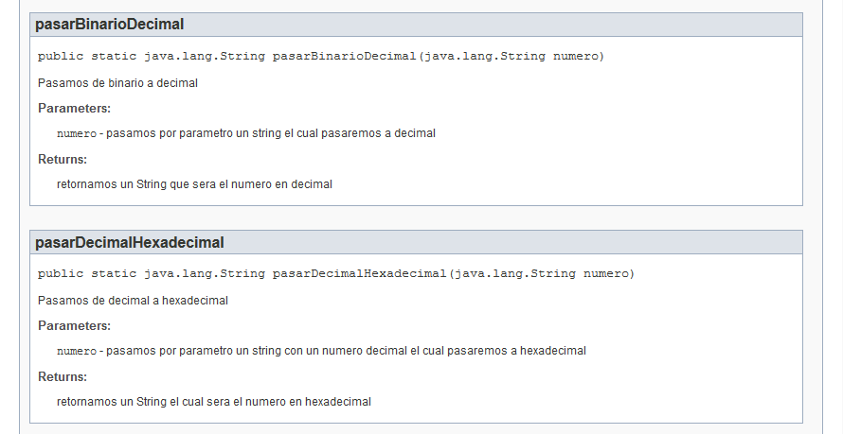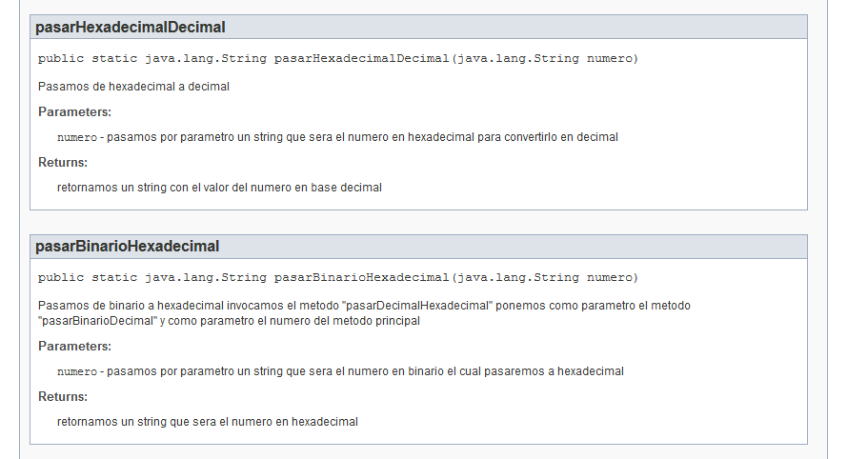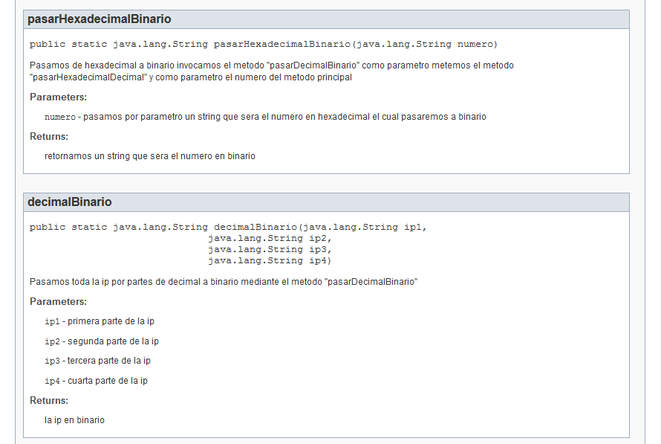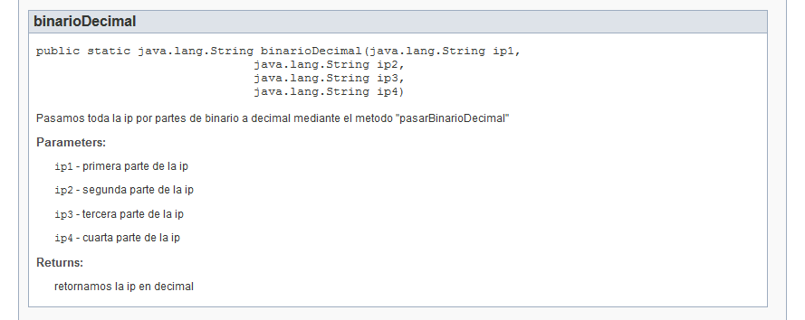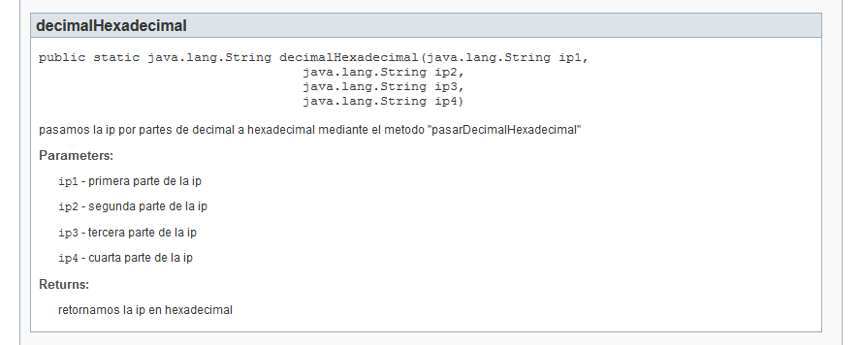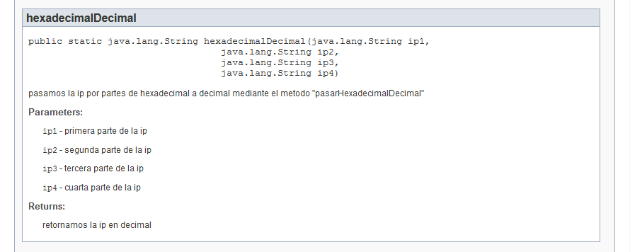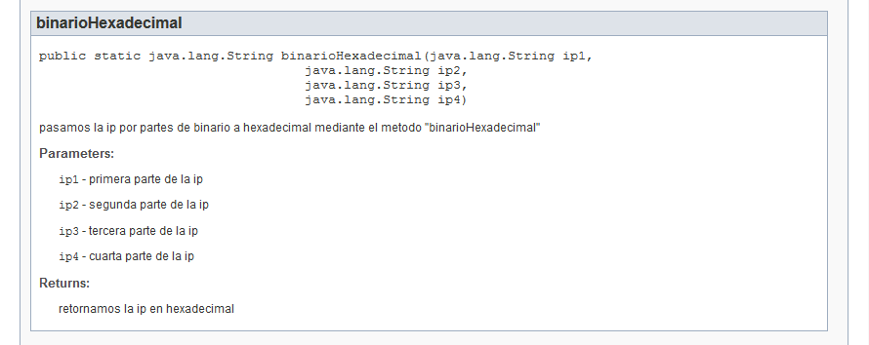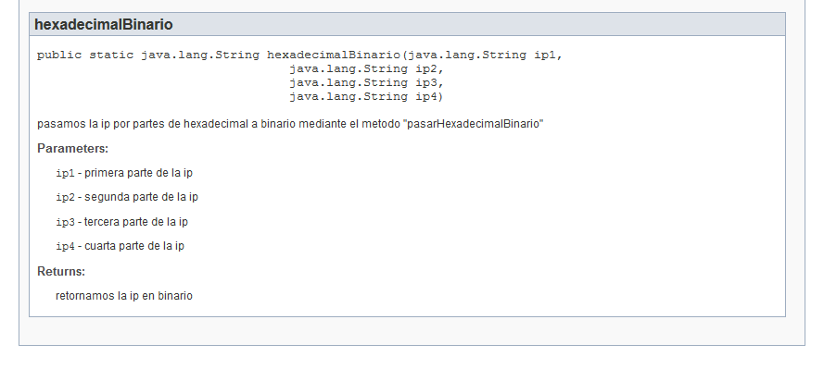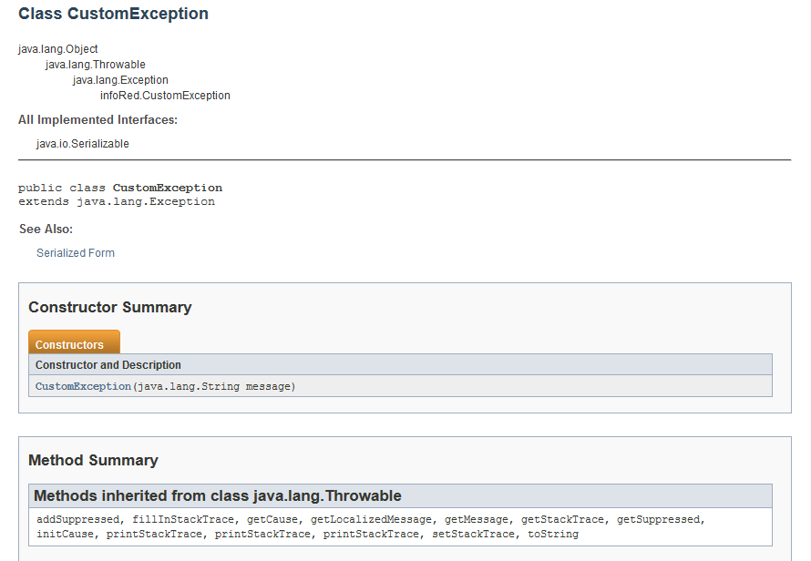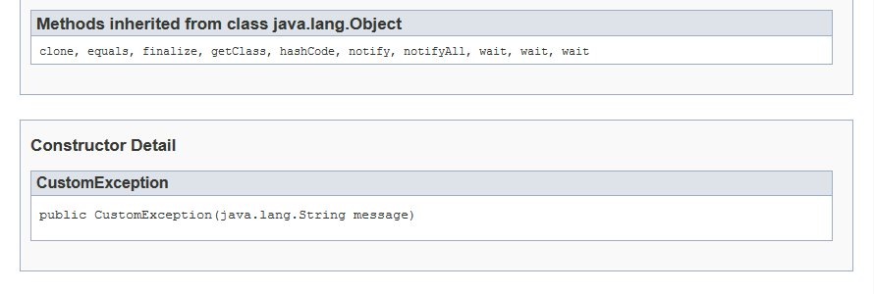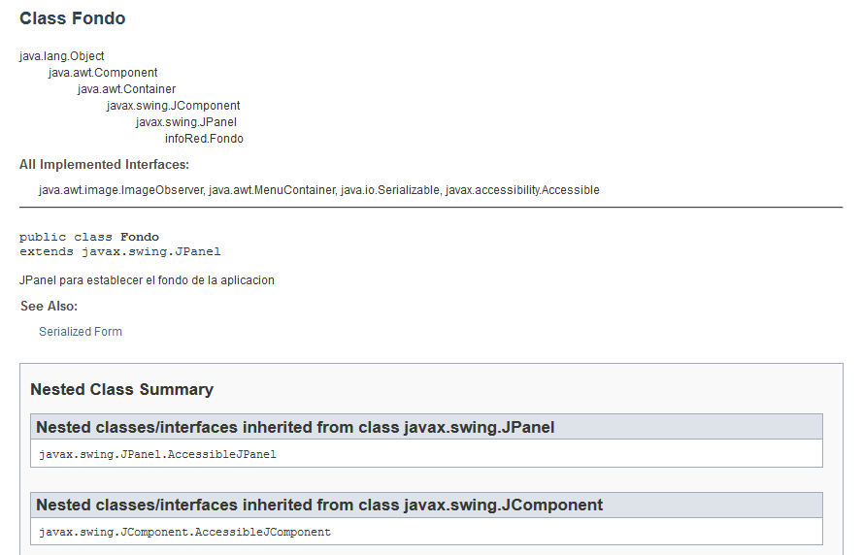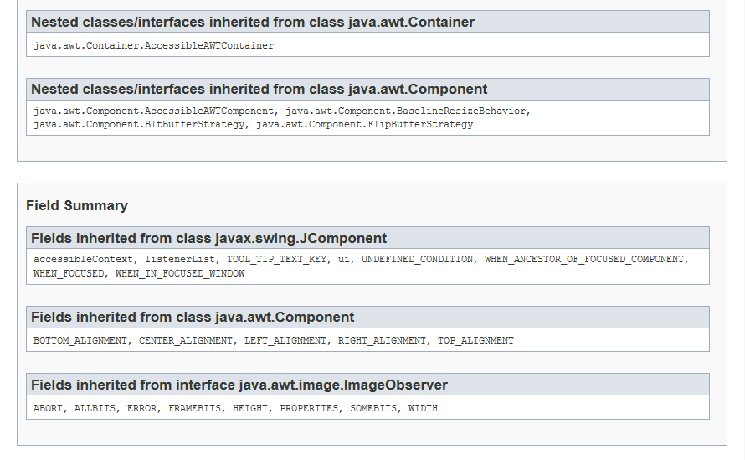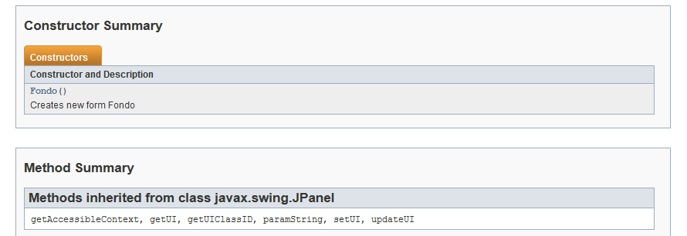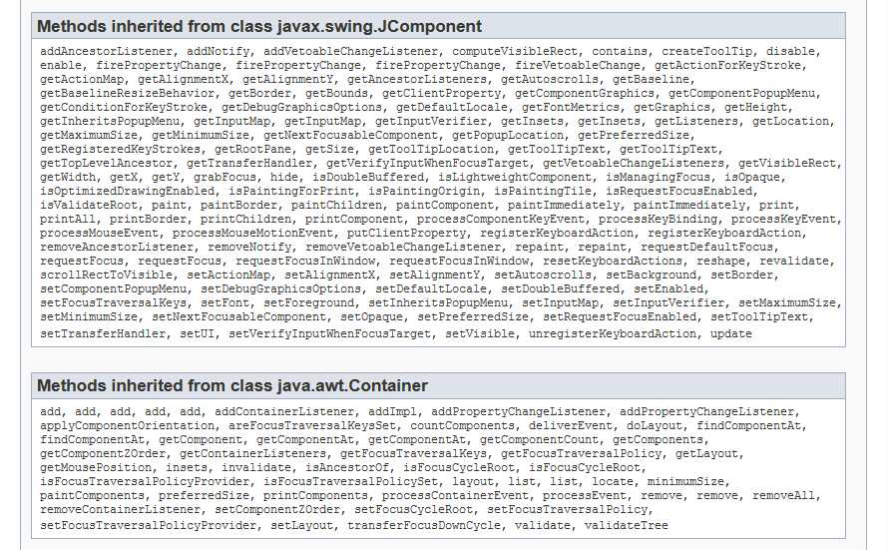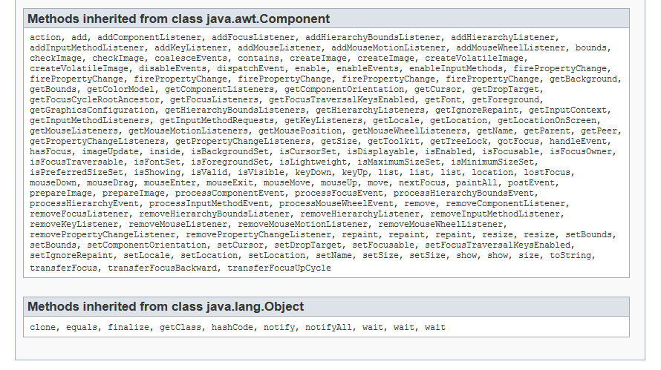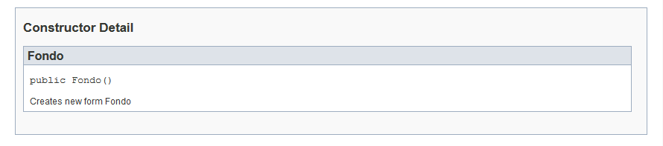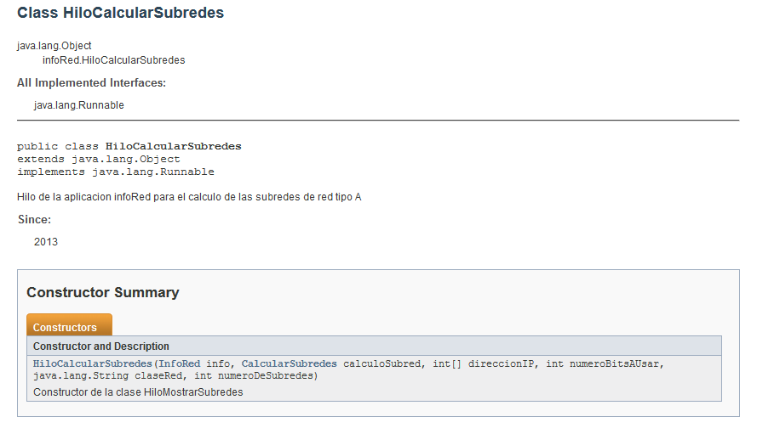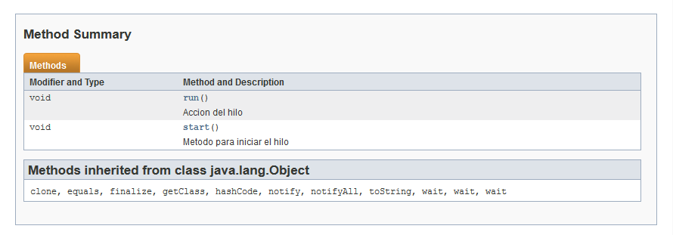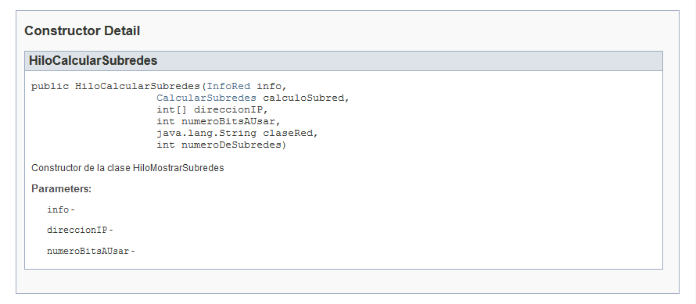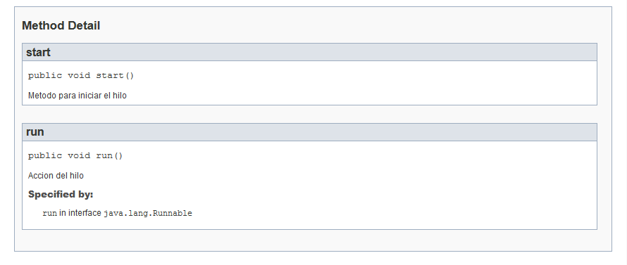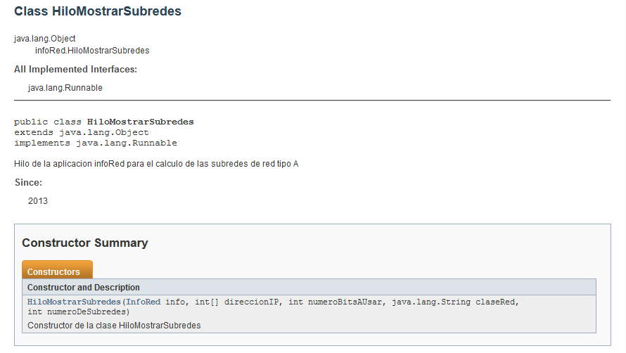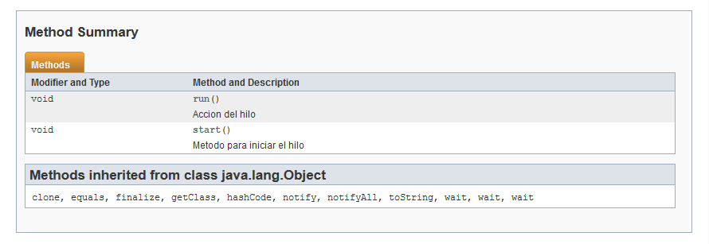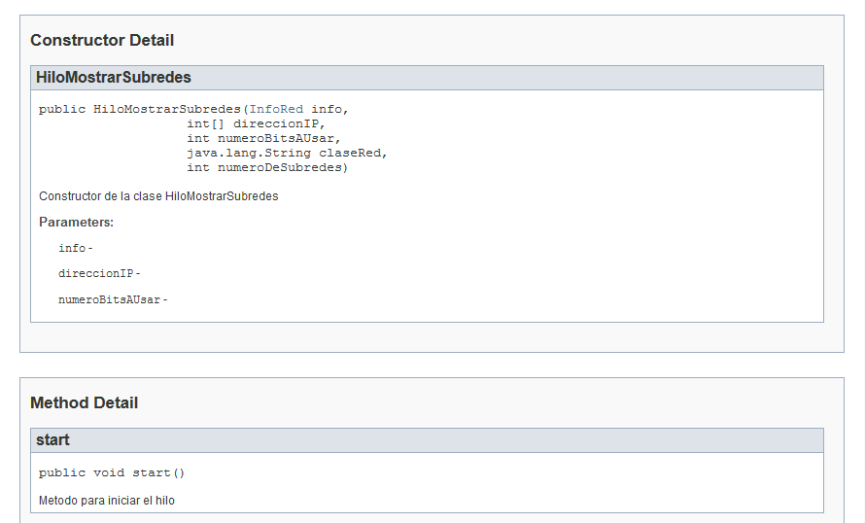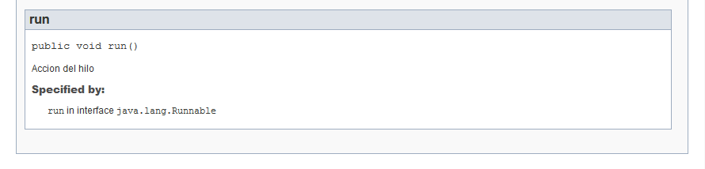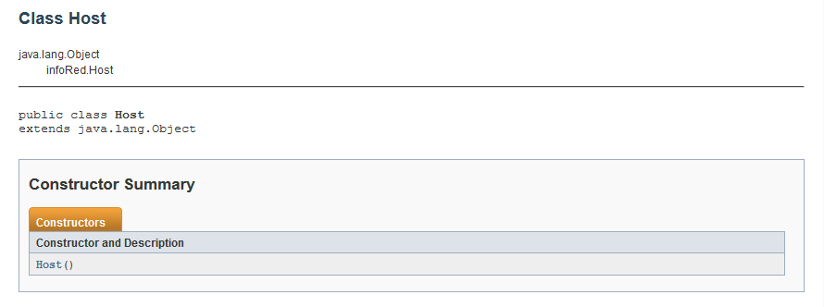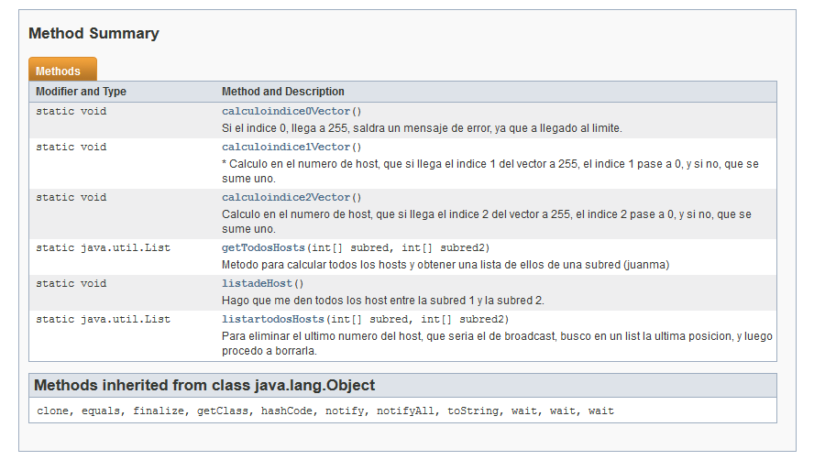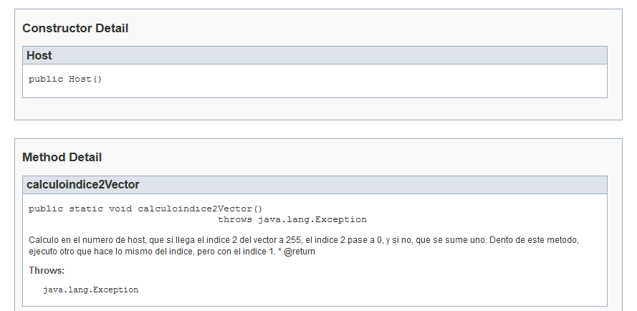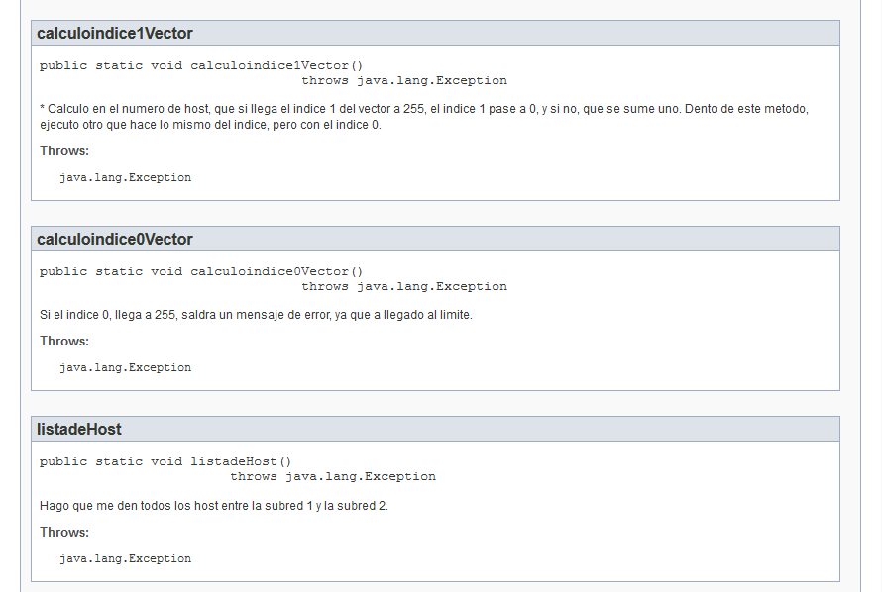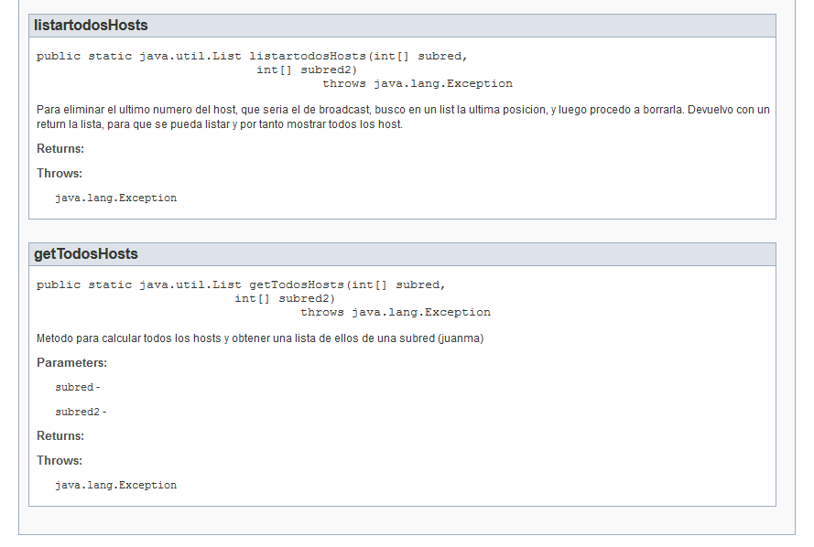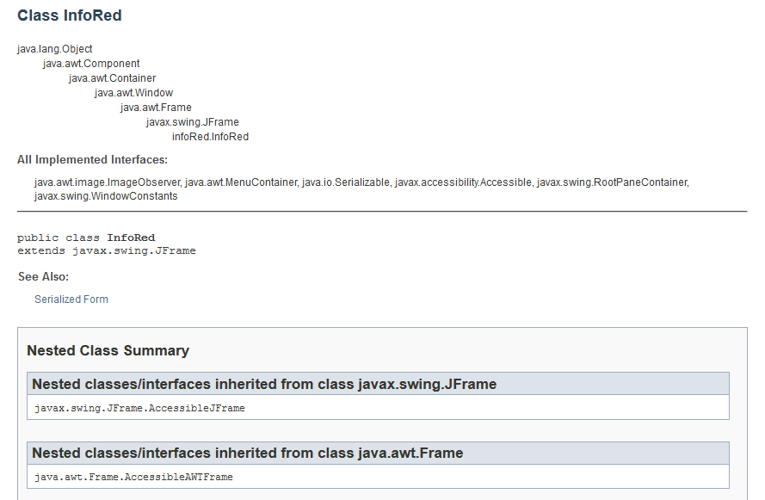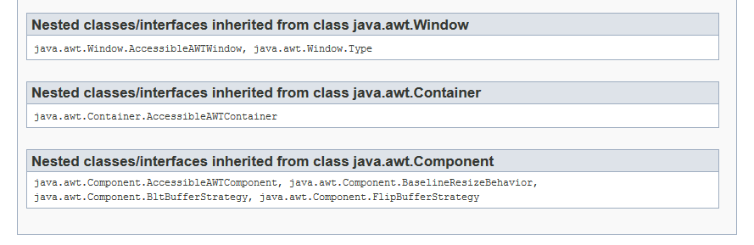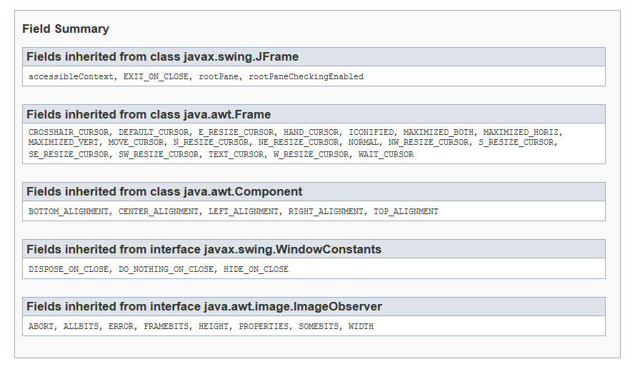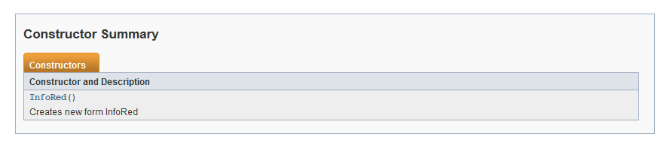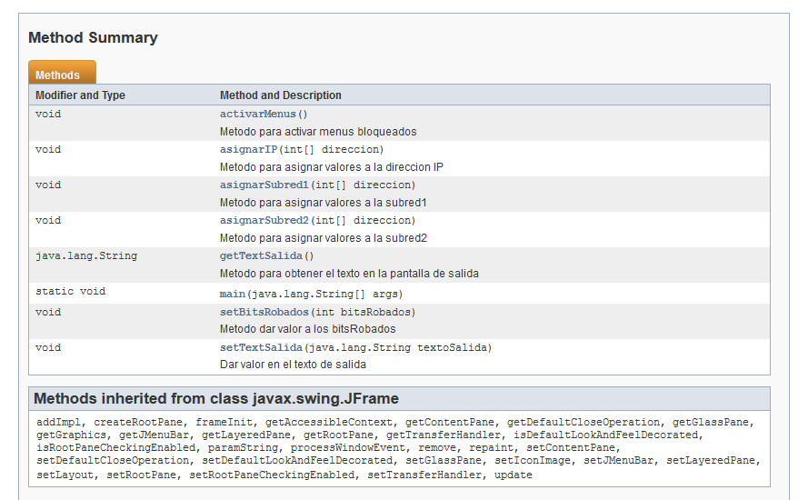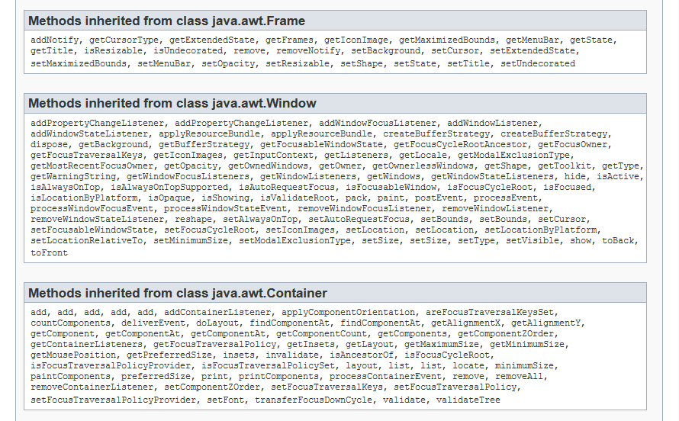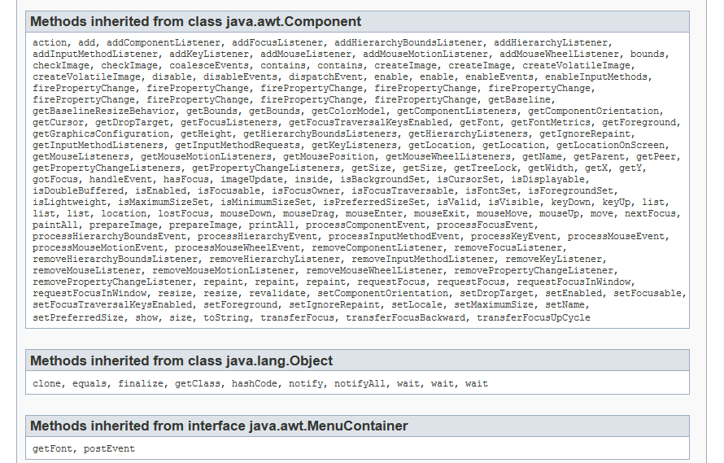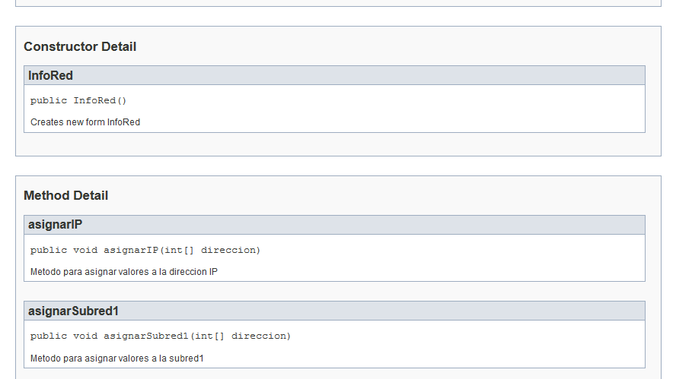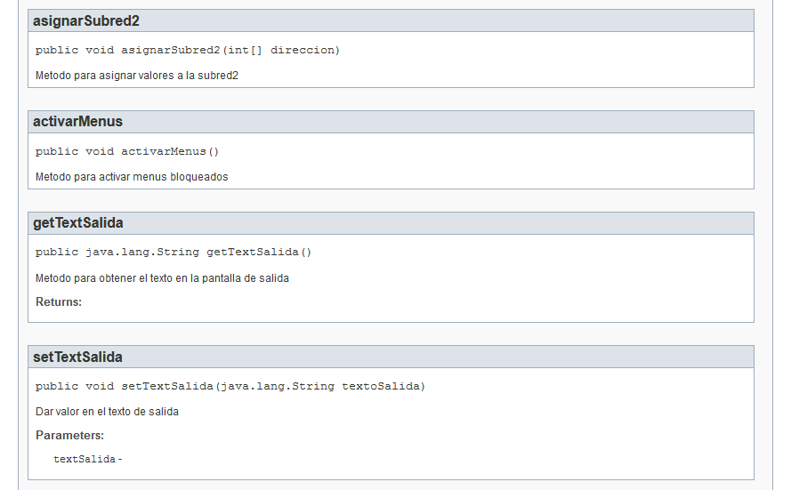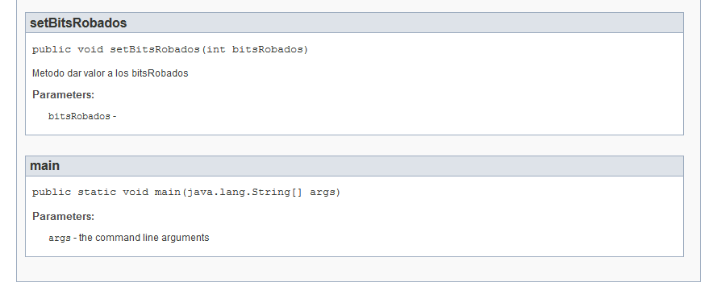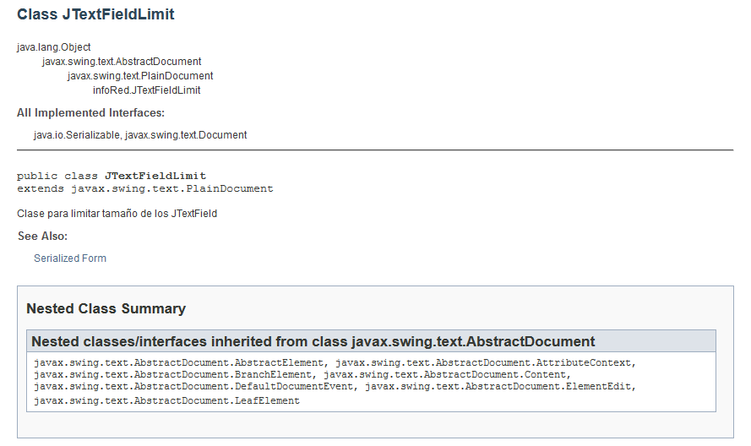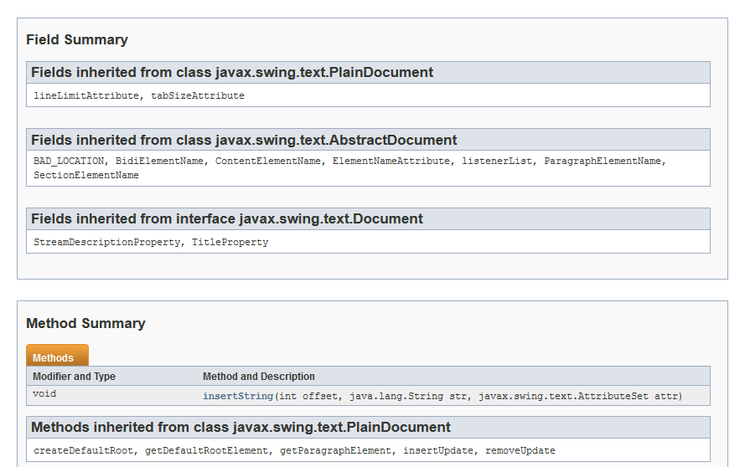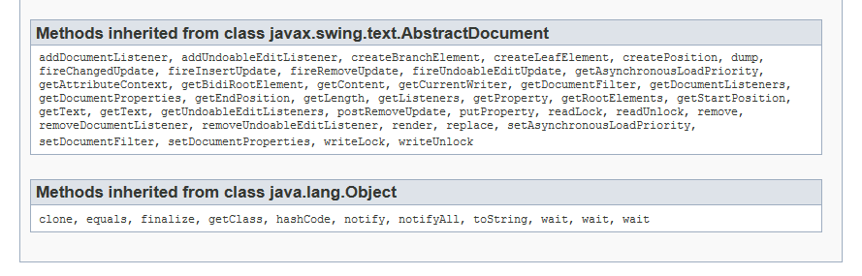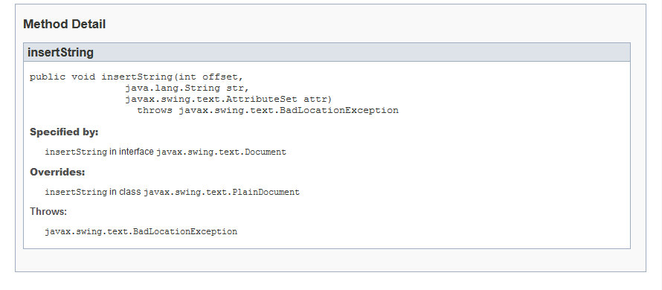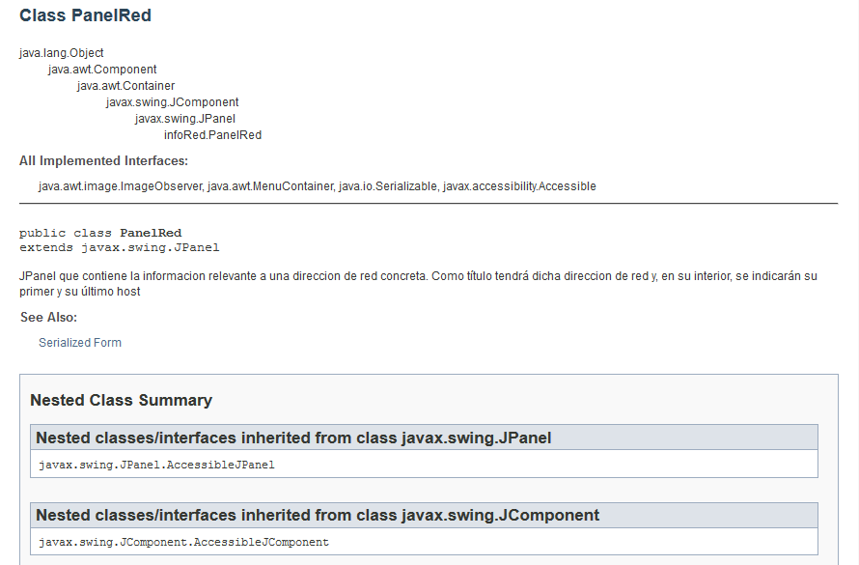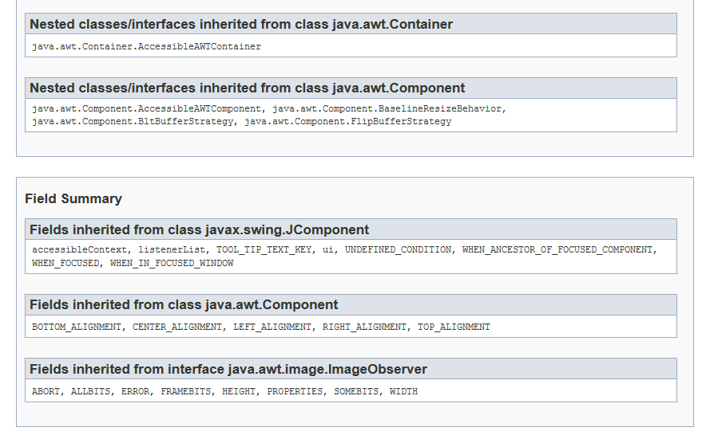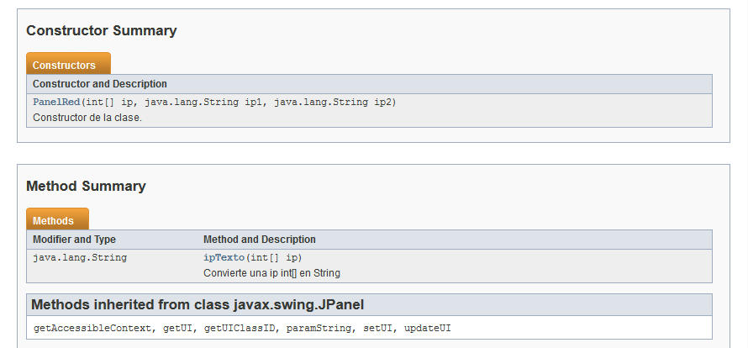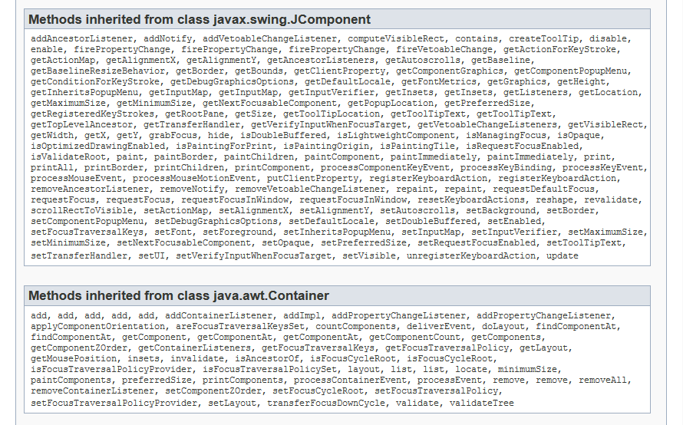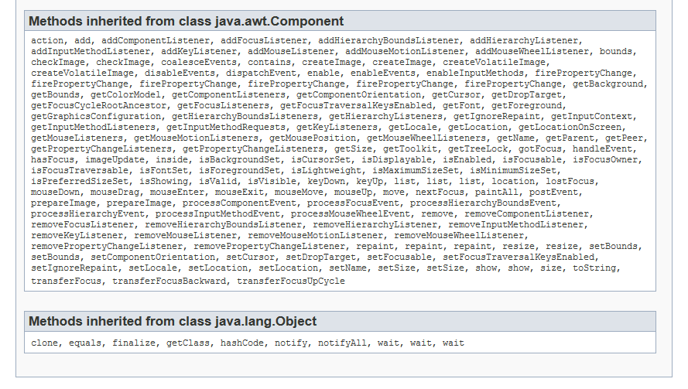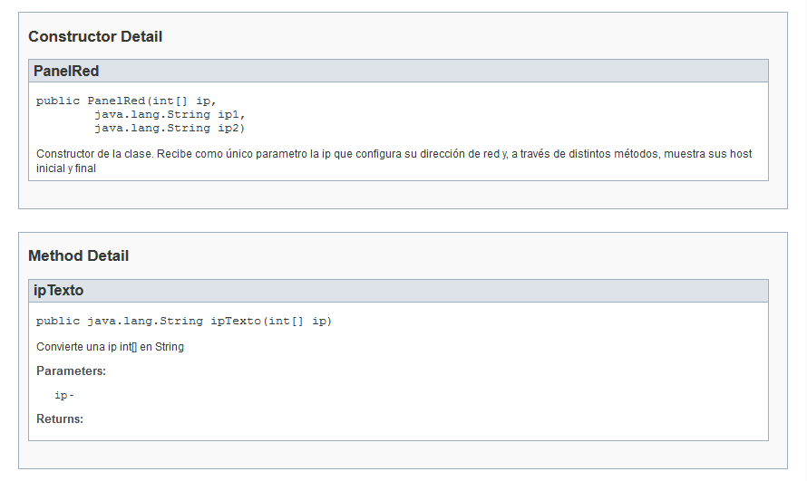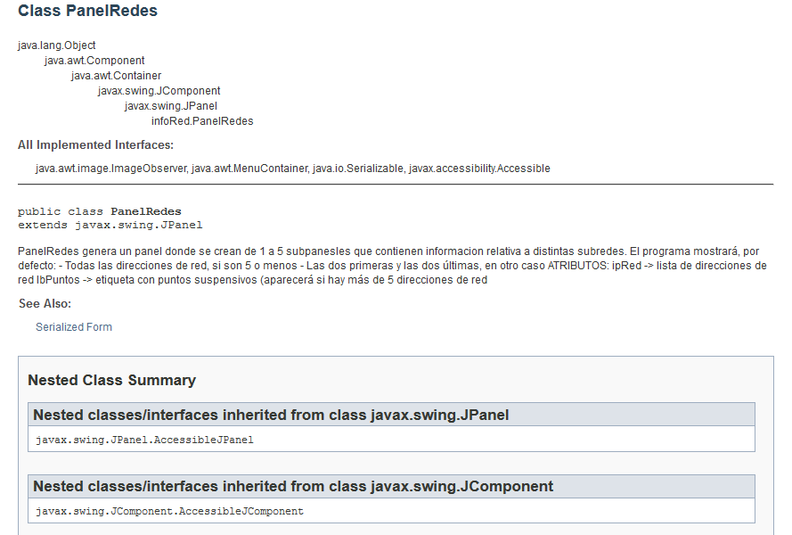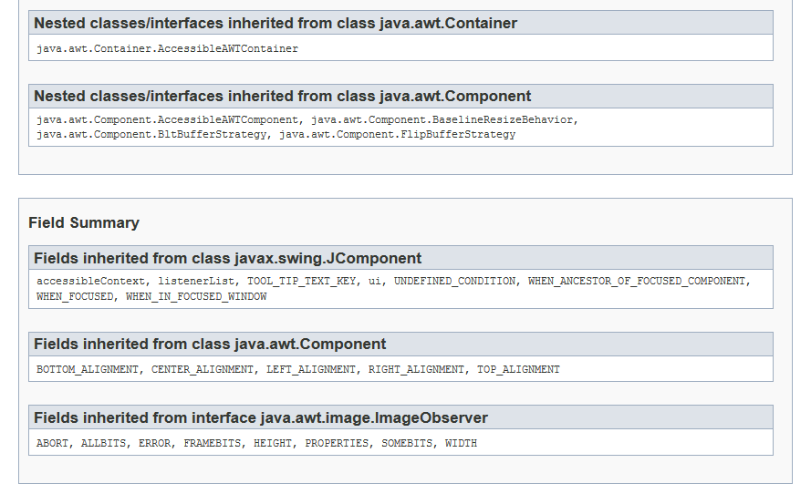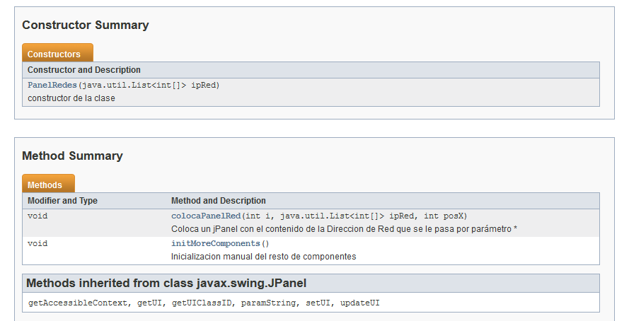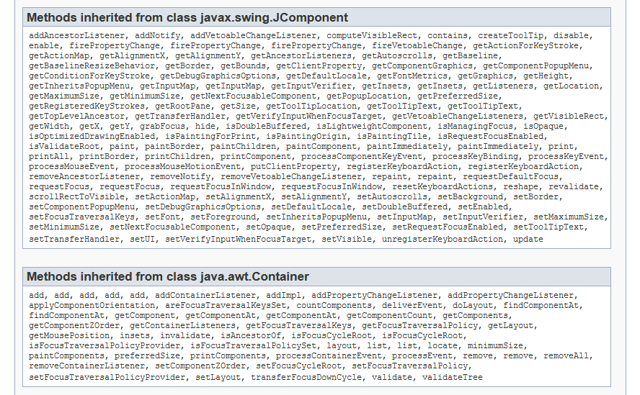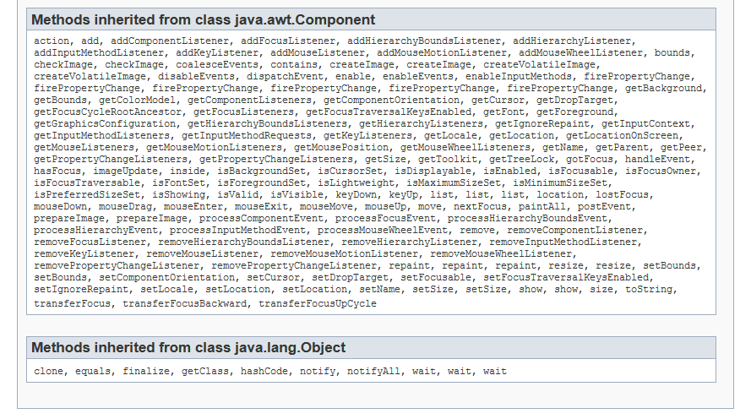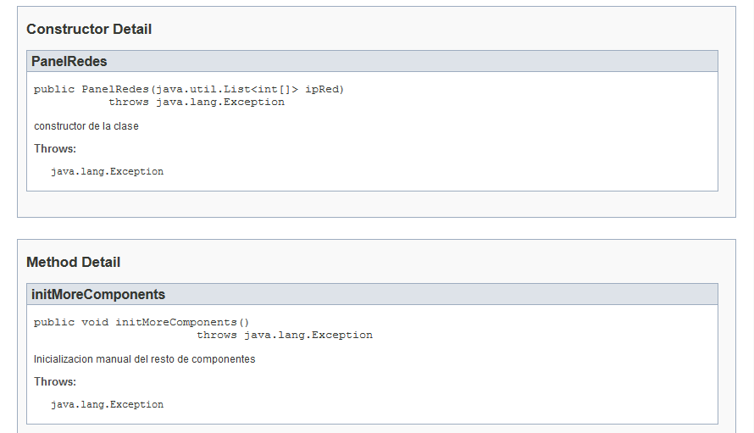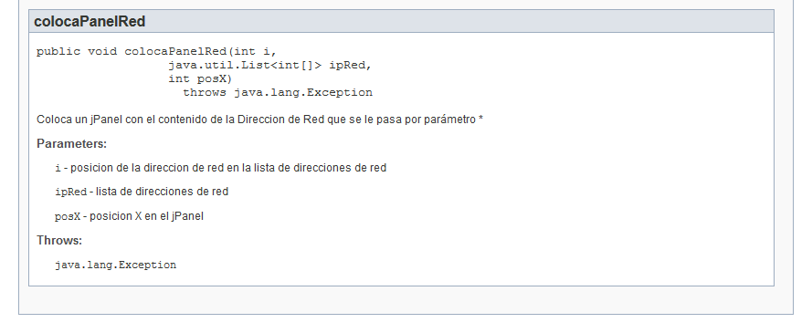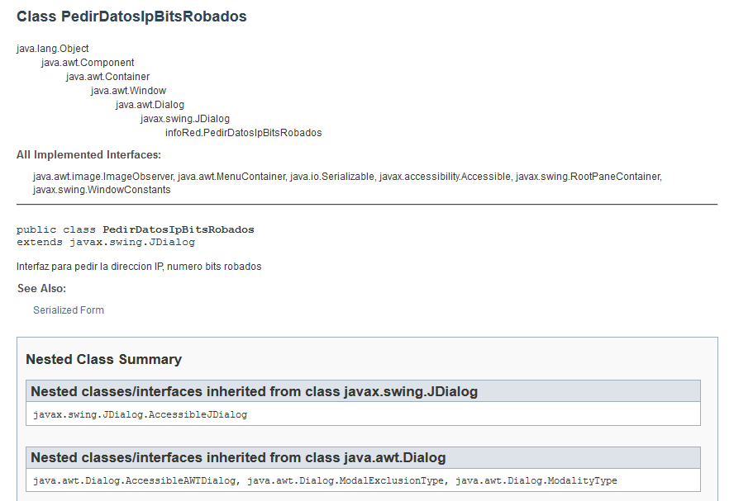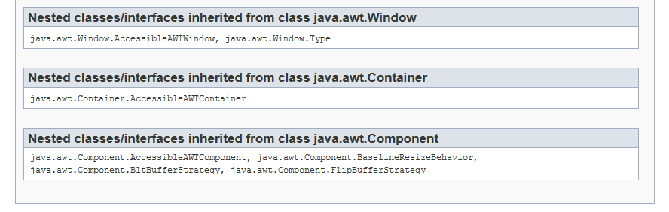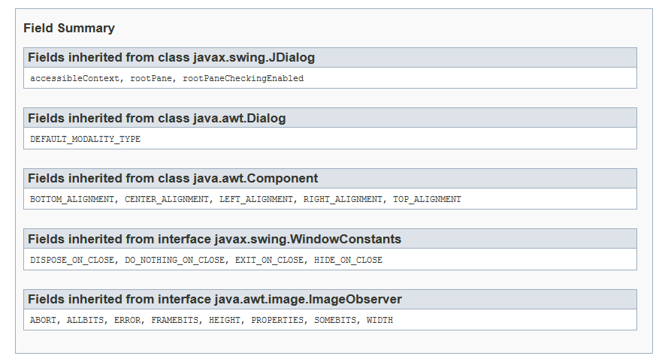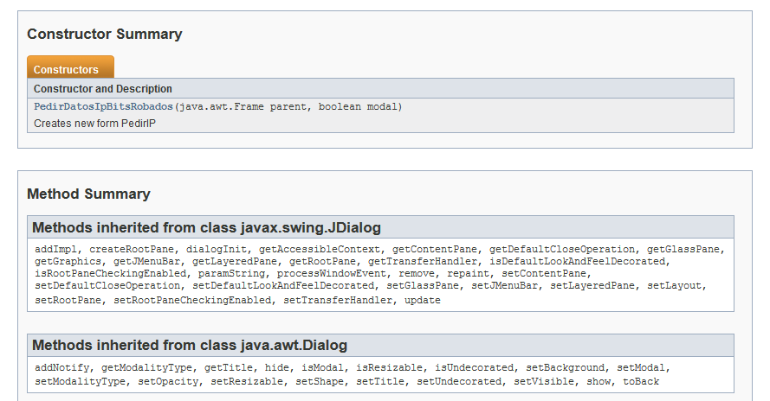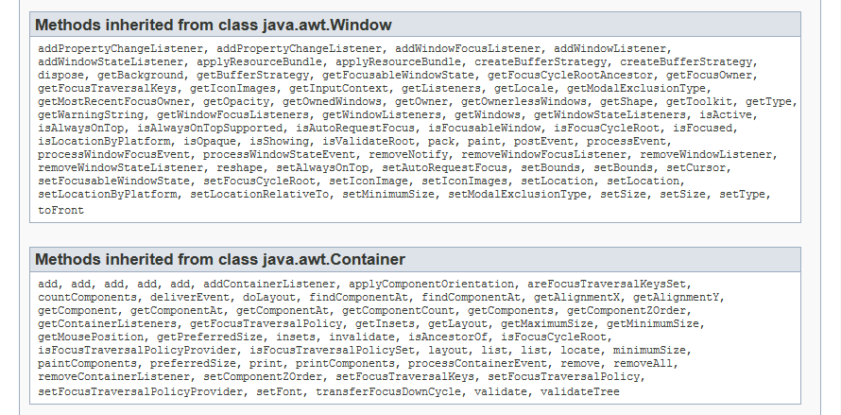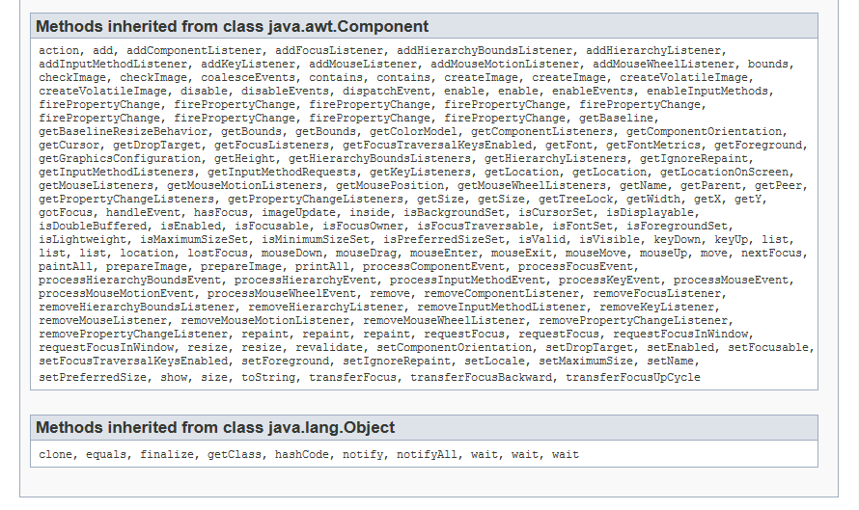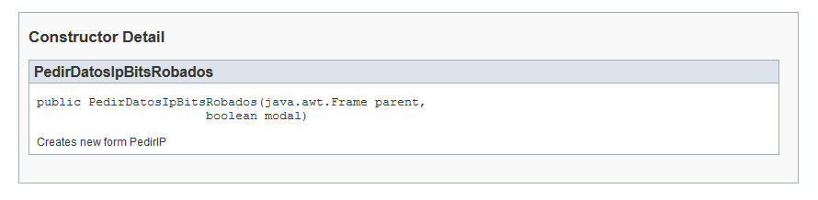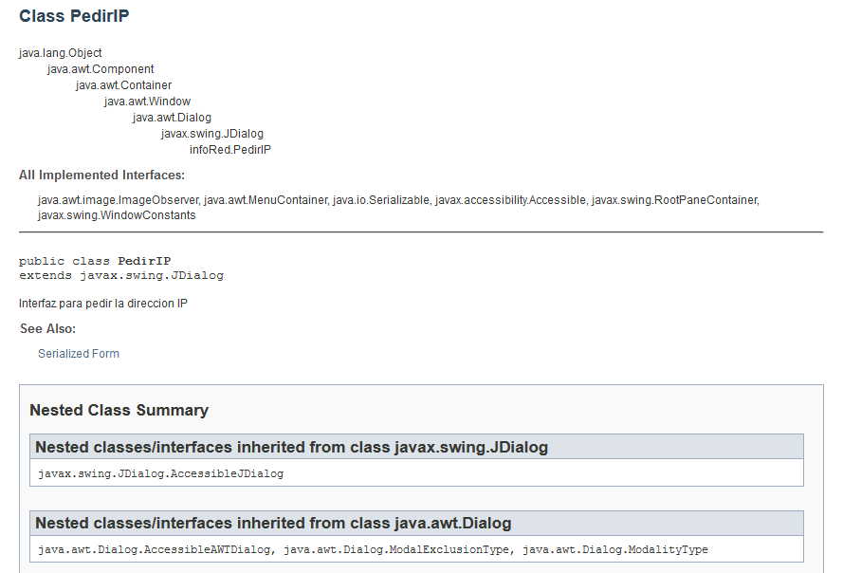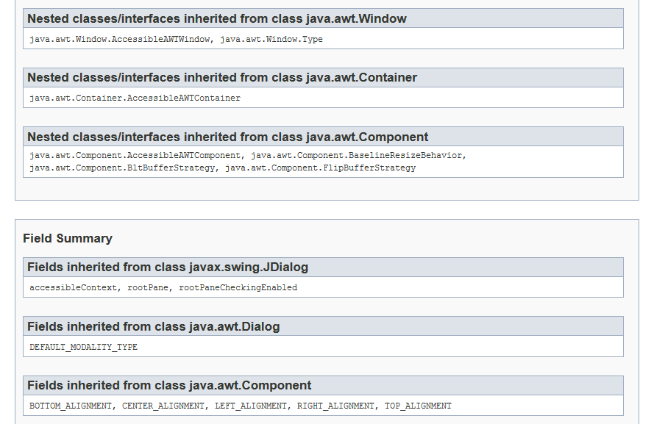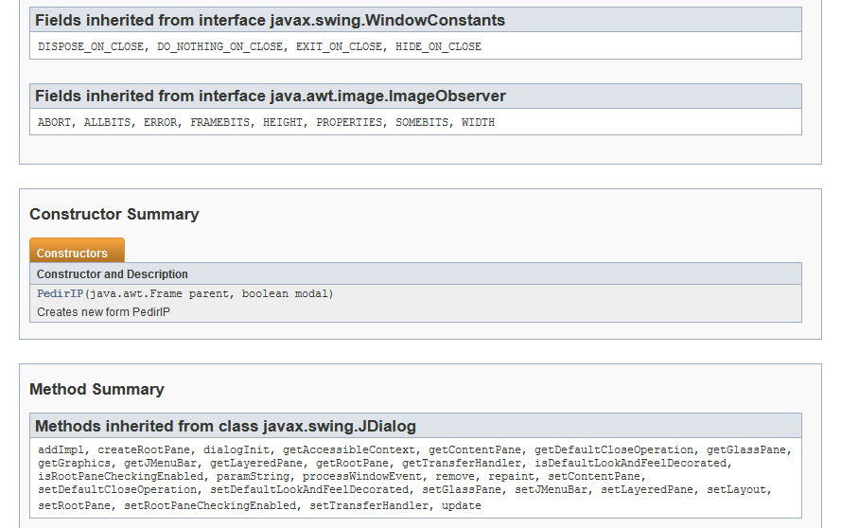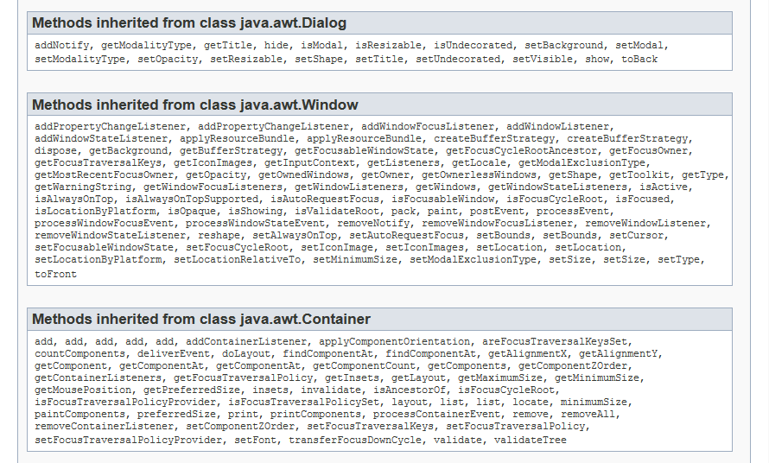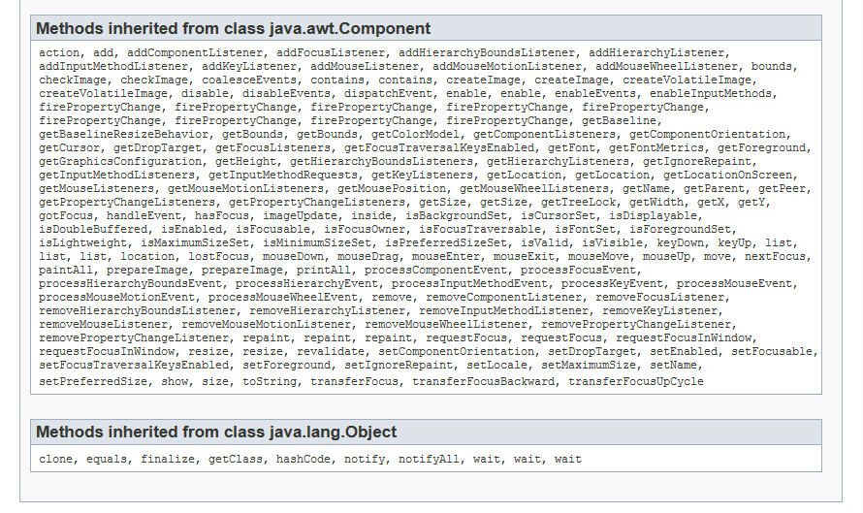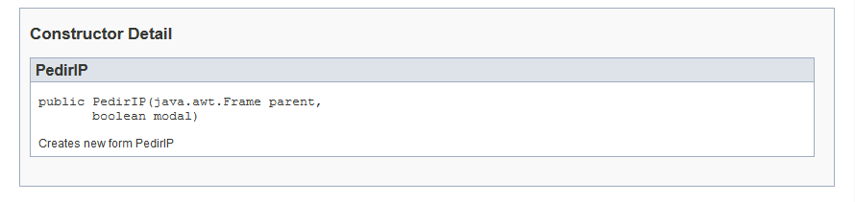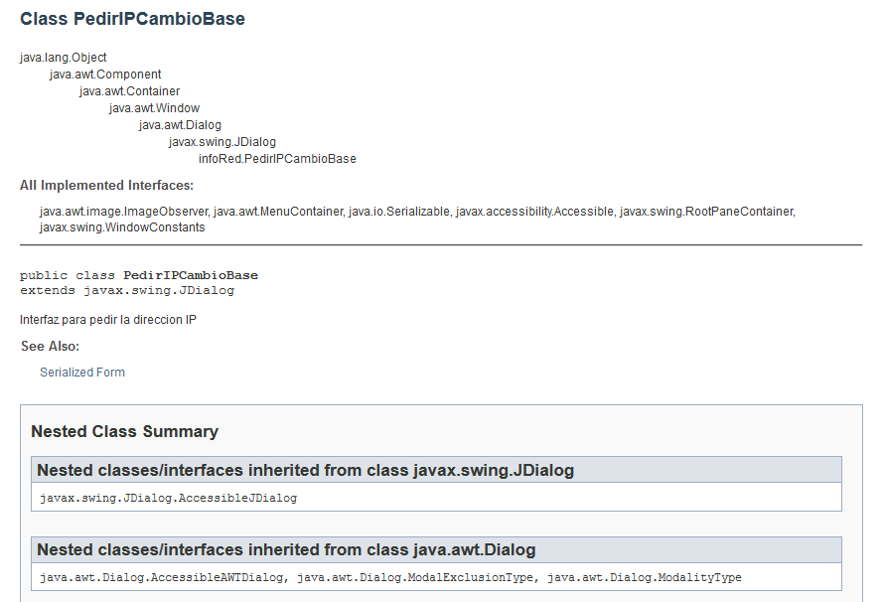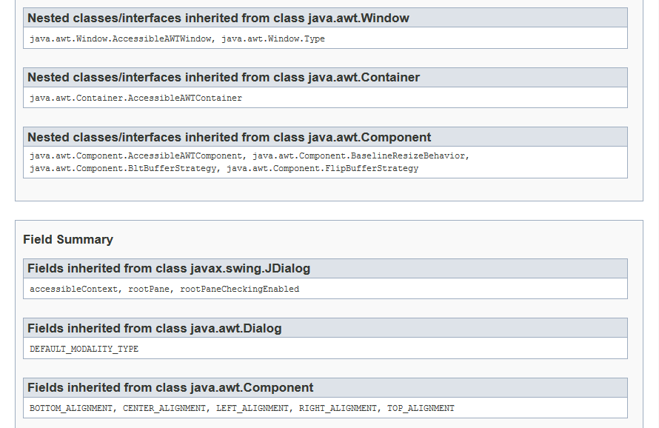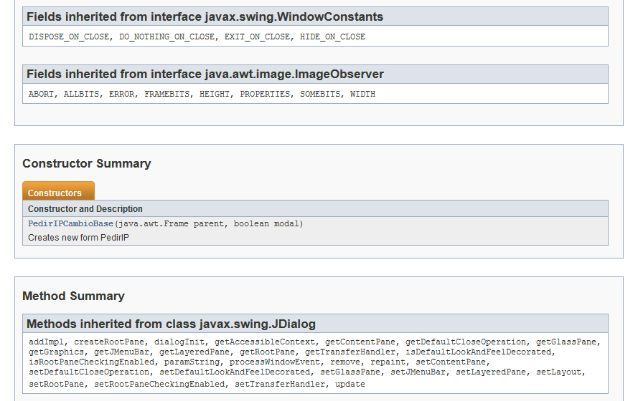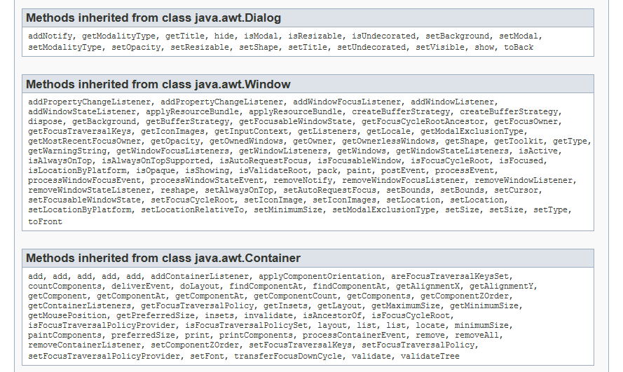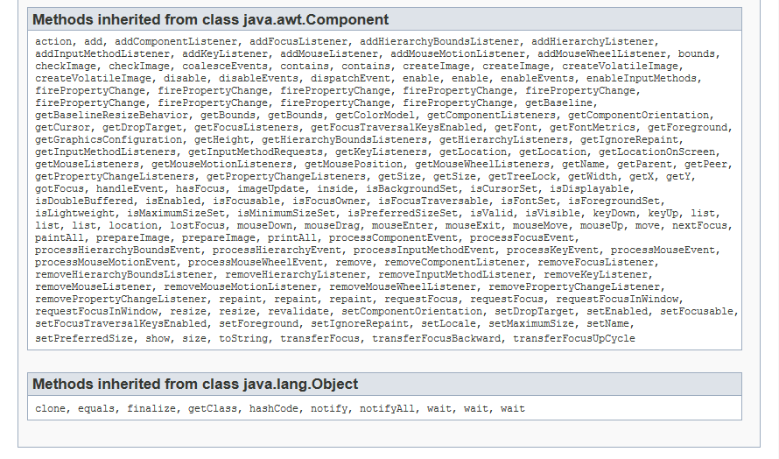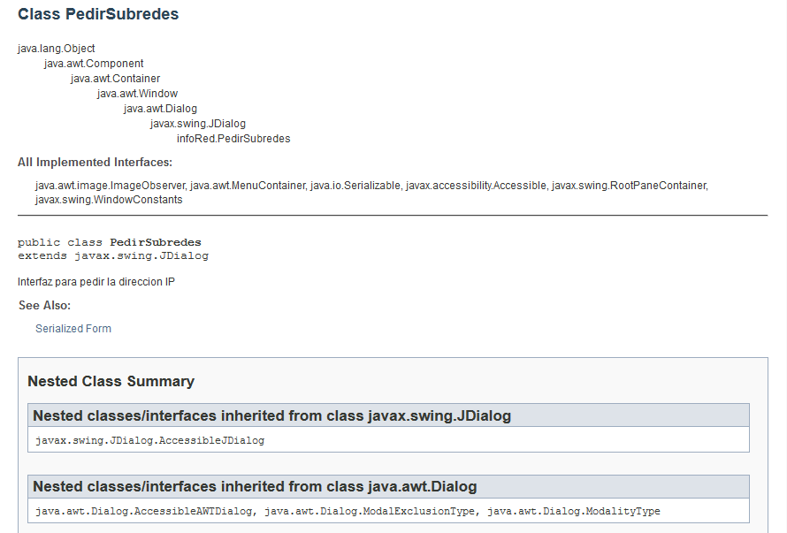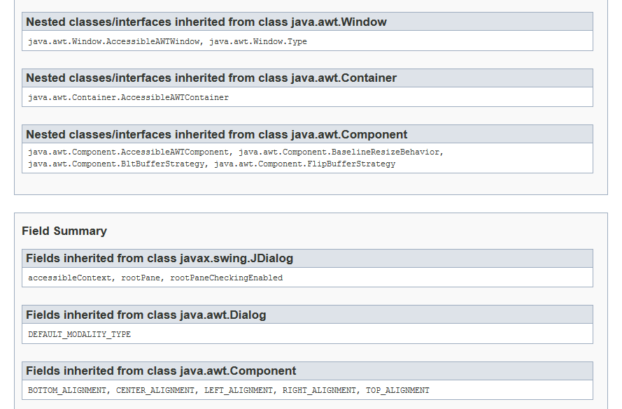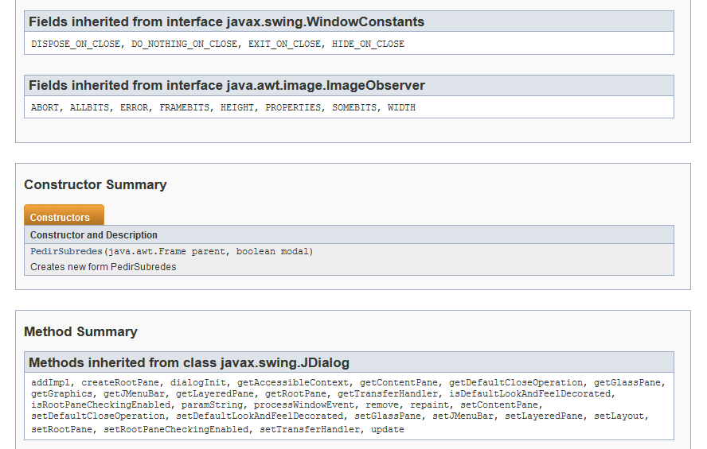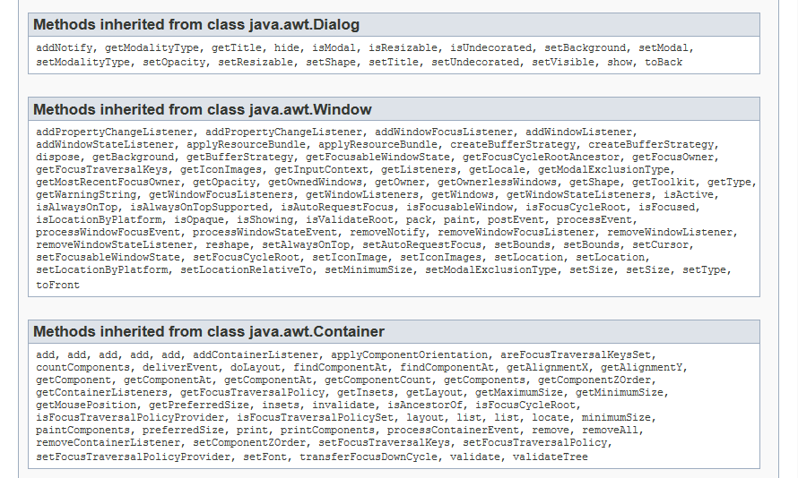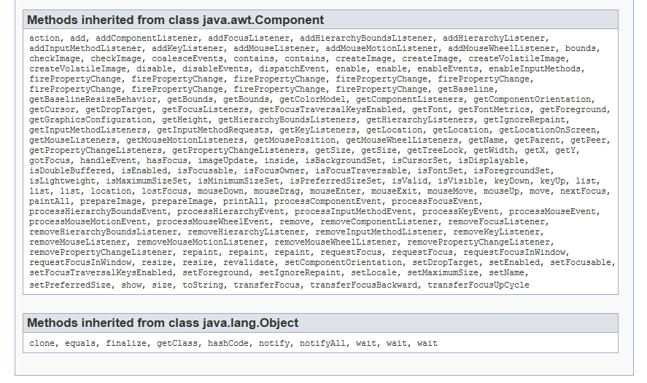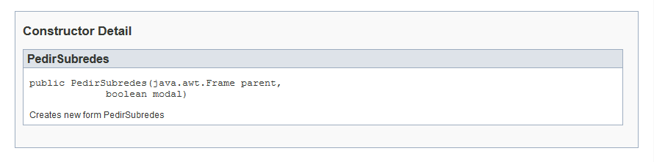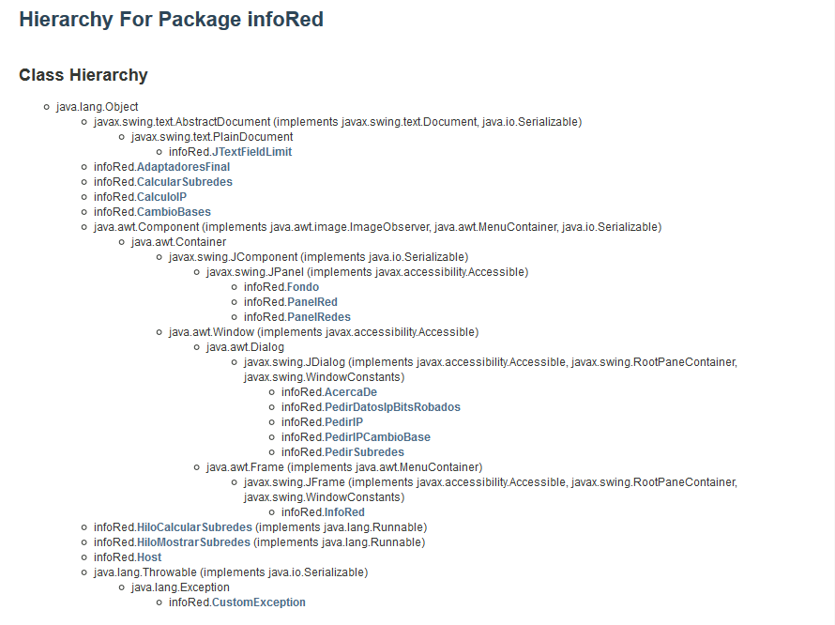

## Diseño de la base de datos

Nuestra aplicación no utiliza ninguna base de datos.

Cabe la posibilidad de utilizar una base de datos en el futuro para administrar usuarios y contraseñas.

## Diseño de la interfaz

Pantalla principal de la aplicación

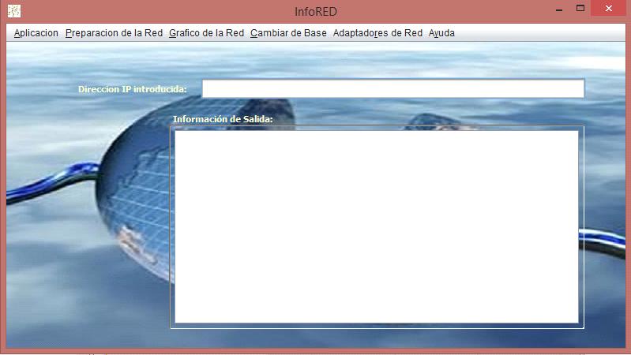

Primer Opcion de menu

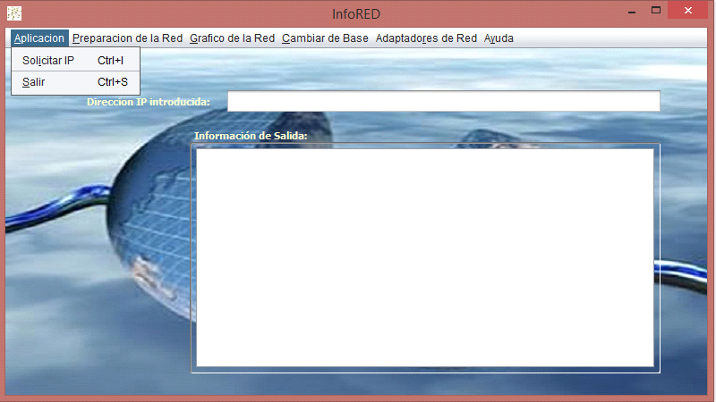

Introducimos la IP

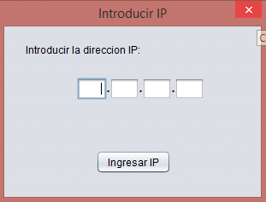

Una vez introducida la IP podremos elegir entre las siguientes opciones:

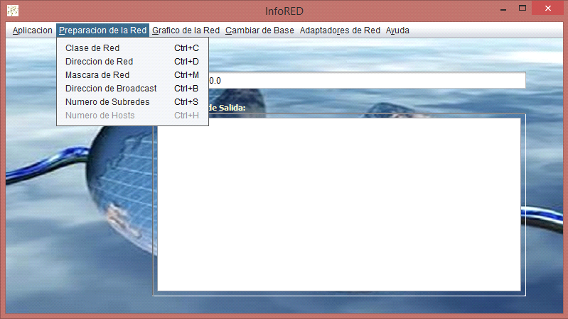

Gráfico de la red

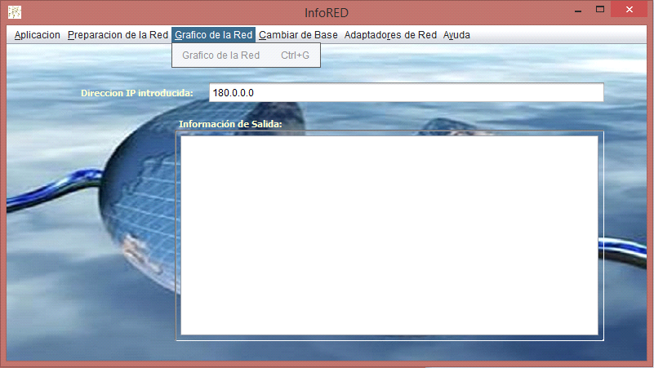

Tambien podremos cambiar de base

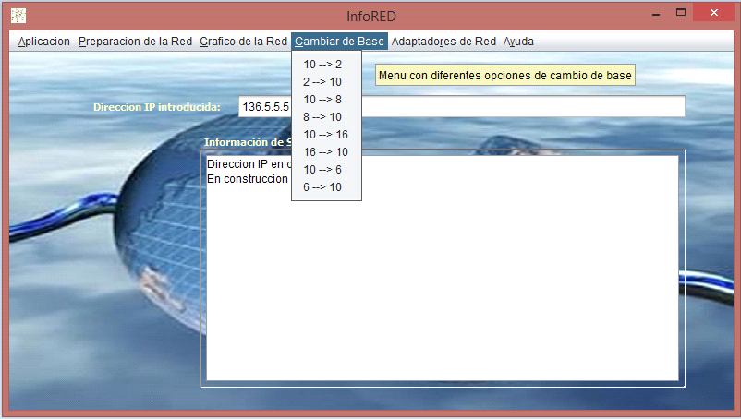

O ver adaptadores de red

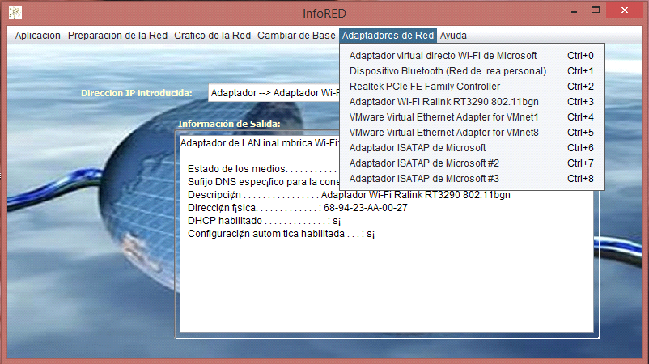

La ayuda e información de nuestra aplicación

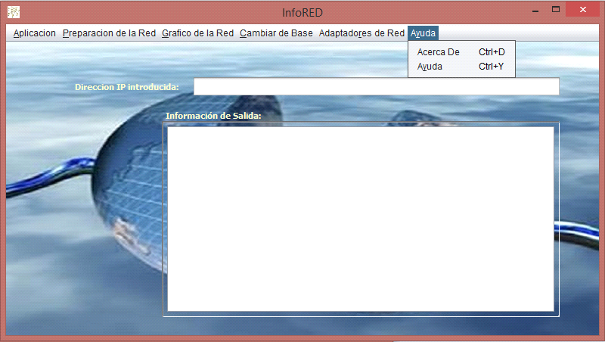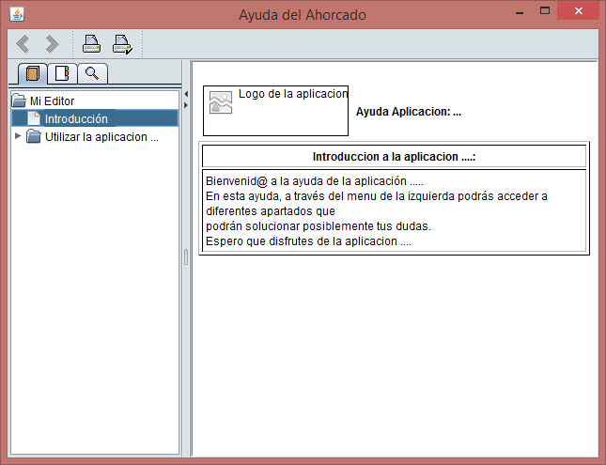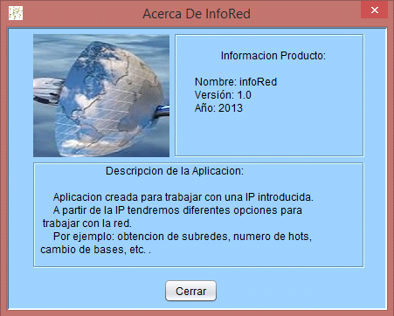

# Manuales del Sistema

## Manual de Instalación

* Procederemos a buscar la carpeta donde se encuentra el proyecto infoRed en modo comprimido.



* Hacemos doble click en el archivo .rar para su descompresión.

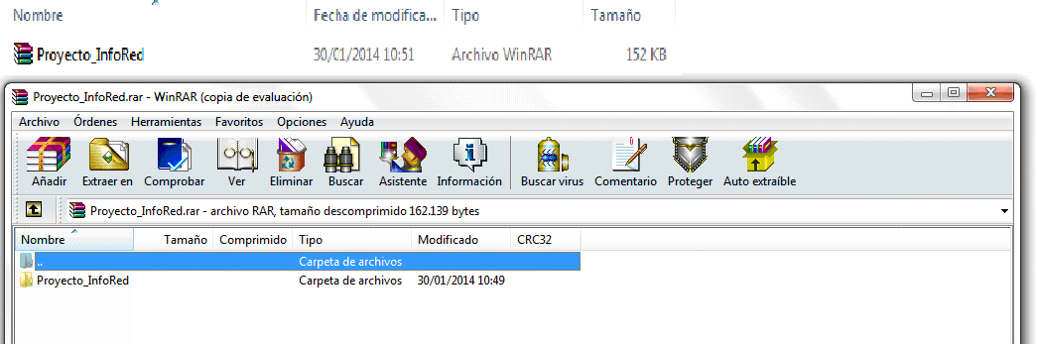

* Elegimos la ubicación para el archivo descomprimido.

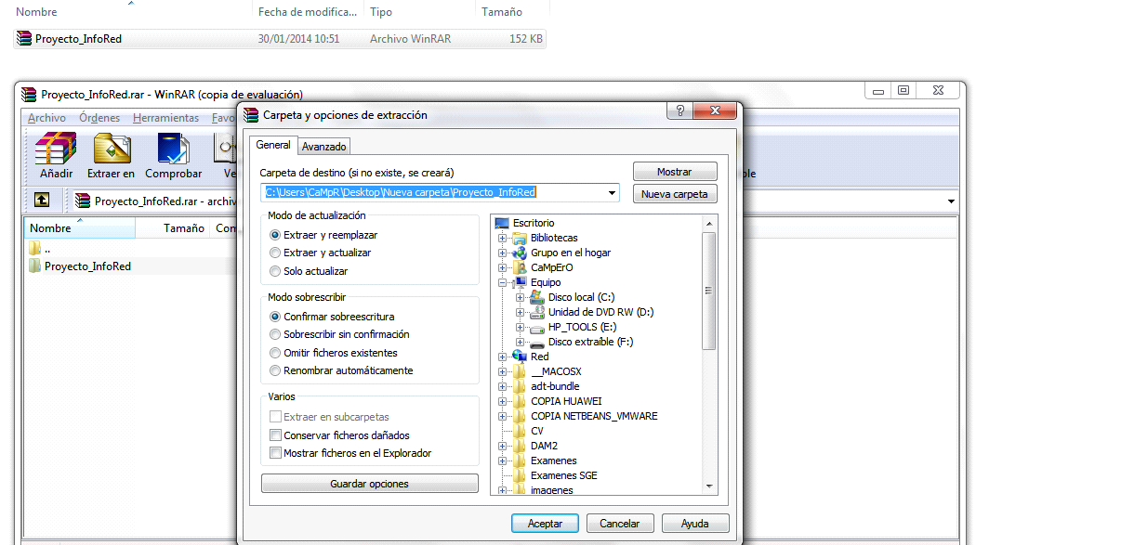

* Hacemos doble click para la apertura de programa.

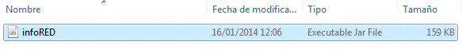

* Para la ampliación orientada a la inclusión de la base de datos, deberíamos tener en cuenta la ubicación de la misma en la carpeta de instalación. Hay que tener en cuenta la ruta de acceso desde el código del programa a la BBDD.

Ej: ..\\BBDD

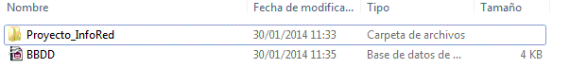

## Manual de Usuario

Manual de usuario

**Menu Aplicación:**

* Aplicación 🡪 Solicitar IP : Solicita al usuario la IP necesaria para hacer funcionar el resto del programa

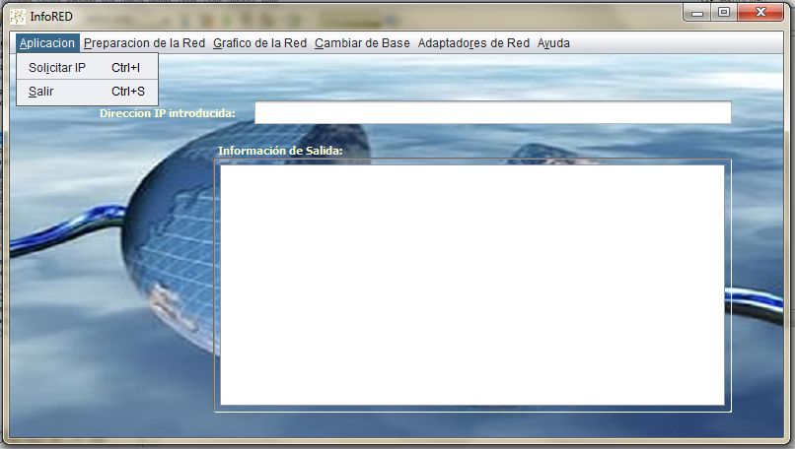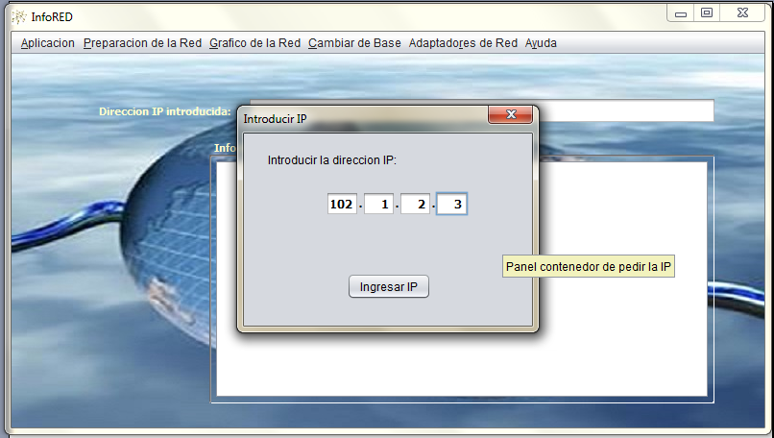

* Aplicación 🡪 Salir : Cierra la aplicación

**Preparación de la Red:**

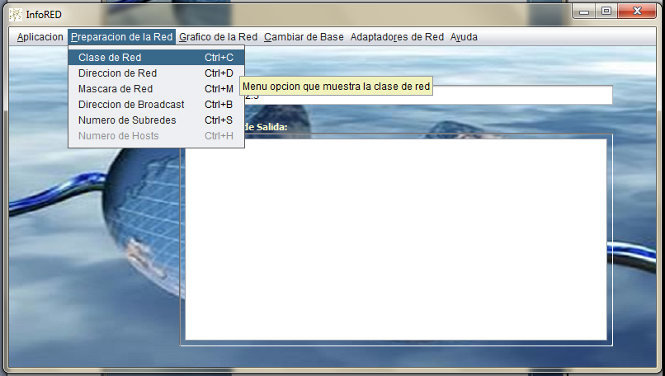

* Preparación de la Red 🡪 Clase de Red : Devuelve la clase de la red a la que pertenece la IP introducida anteriormente

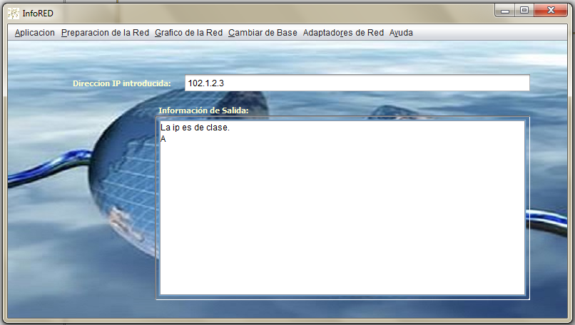

* Preparación de la Red 🡪 Clase de Red : Devuelve la clase de la red a la que pertenece la IP introducida anteriormente

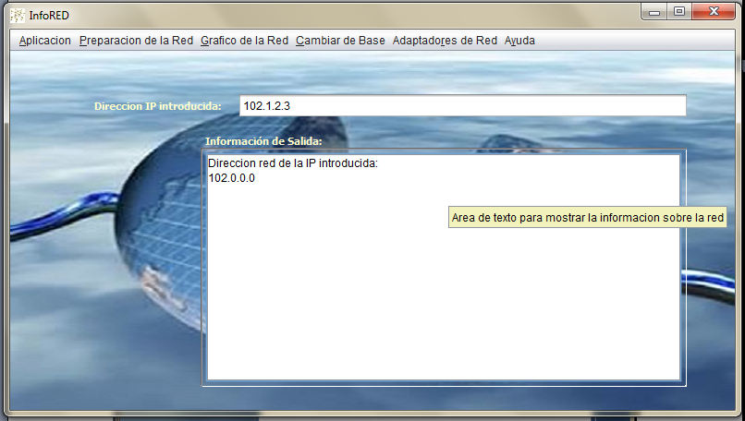

* Preparación de la Red 🡪 Máscara de Red : Devuelve la máscara de la red a la que pertenece la IP introducida anteriormente

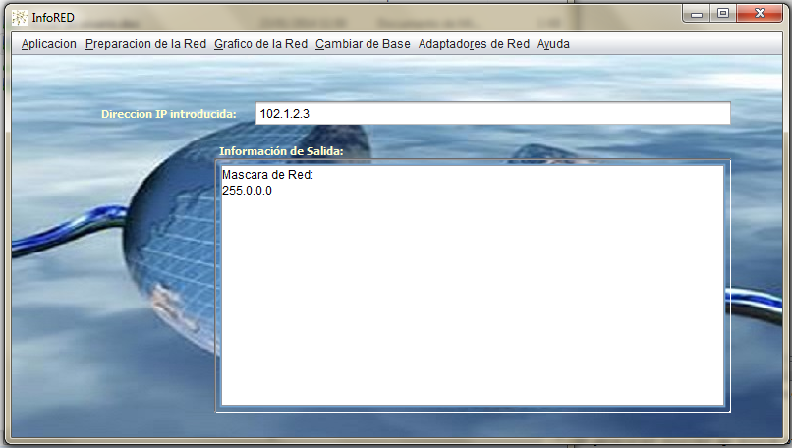

* Preparación de la Red 🡪 Dirección de Broadcast : Devuelve la dirección de broadcast a la que pertenece la IP introducida anteriormente

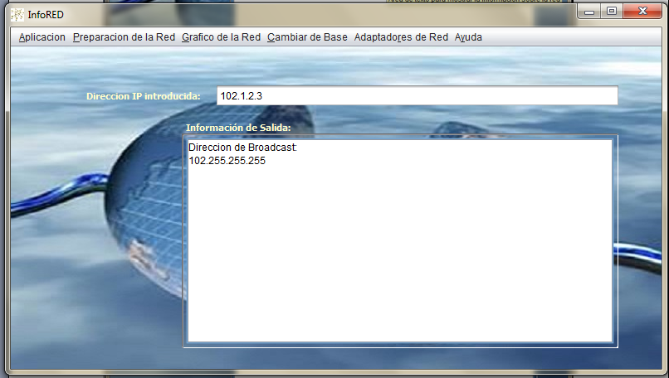

* Preparación de la Red 🡪 Número de Subredes: Pedirá al usuario el número de bits robados mediante un panel de diálogo, para luego devolver el número de subredes existentes, así como su listado. ESTE PASO ES NECESARIO PARA LUEGO CALCULAR LOS HOSTS DE UNA RED DADA.

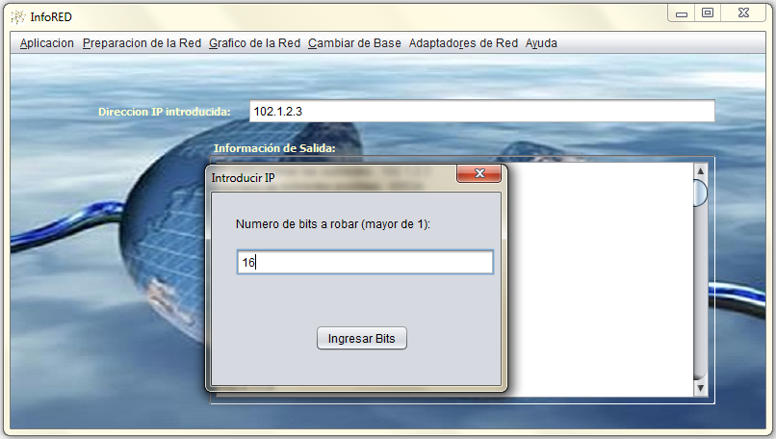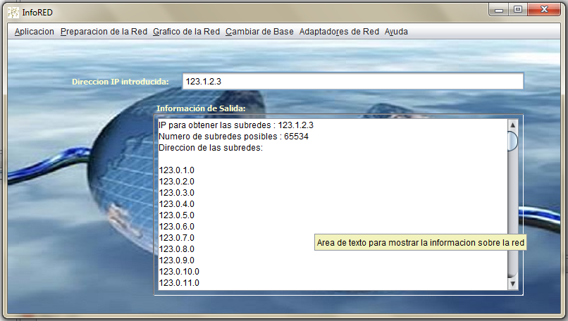

* Preparación de la Red 🡪 Número de Hosts: Devuelve el número de hosts, así como su listado, de la subred introducida en el paso anterior. SE DEBE EJECUTAR PREPARACION DE LA RED 🡪 NÚMERO DE SUBREDS PREVIAMENTE

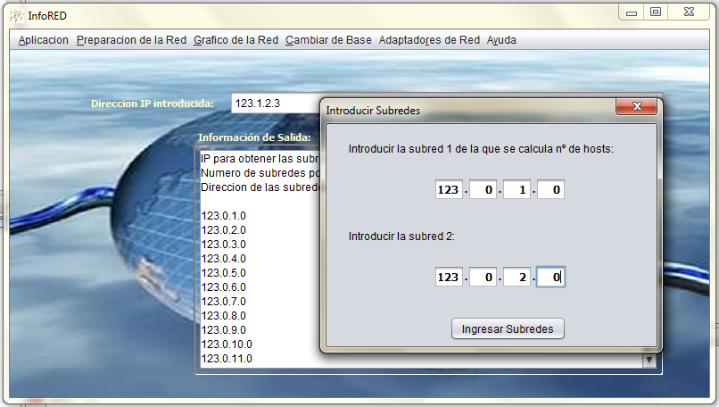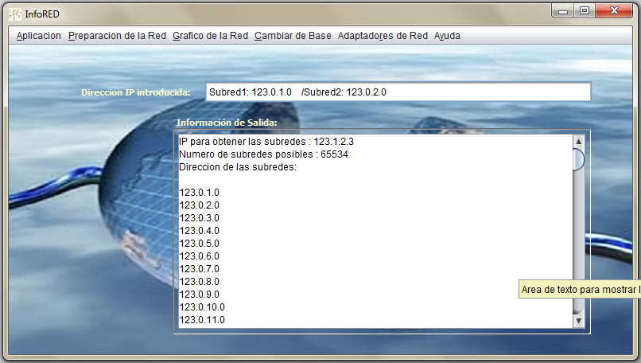

* Gráfico de la Red 🡪 Gráfico de la Red : Muestra de modo gráfico y resumido la estructura de las subredes creadas y sus correspondientes hosts. SE DEBE EJECUTAR PREPARACION DE LA RED 🡪 NÚMERO DE SUBREDS PREVIAMENTE

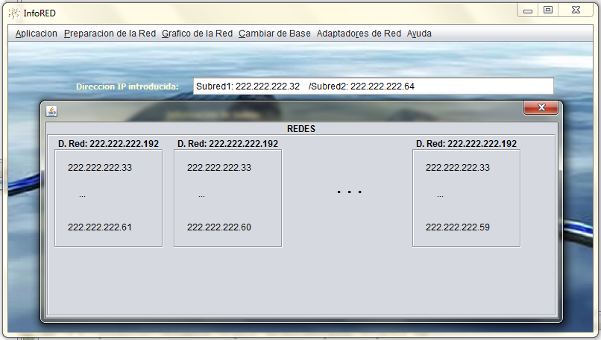

* Cambiar de Base 🡪 ( n 🡪m ): Utilidad para pasar la IP de una base n dada a una m

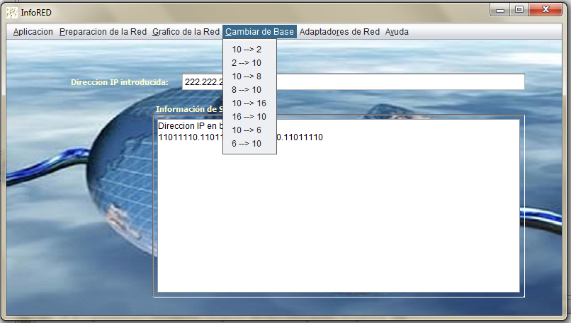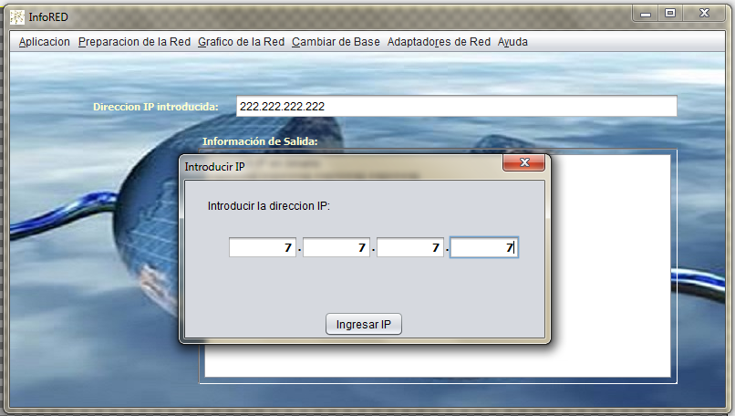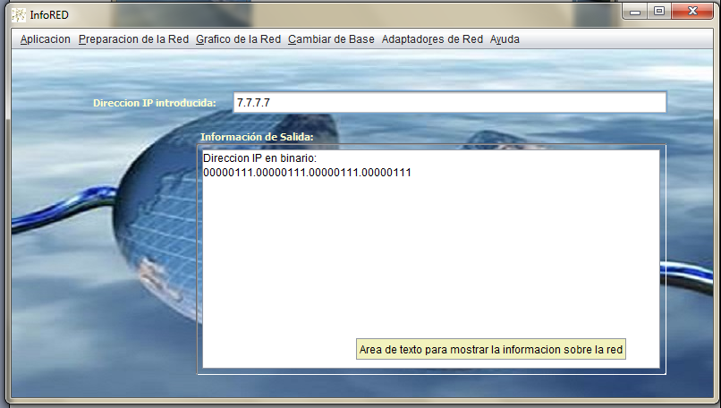

* Adaptadores de red: Muestra por pantalla una descripción detallada del adaptador seleccionado. La lista se genera con la inicialización de la aplicación, a partir de todos los adaptadores de red detectados

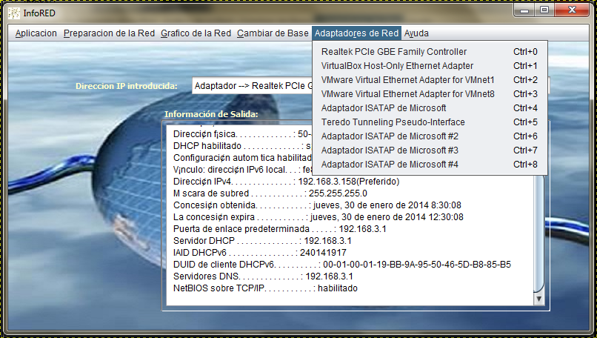

* Ayuda: Dispone de los menús “Acerca De” y “Ayuda”

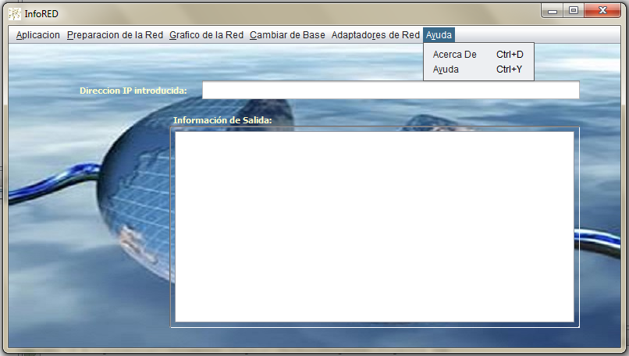

# Conclusiones y Ampliaciones

## Ampliaciones

En versiones posteriores se puedes llevar a cabo las siguientes ampliaciones:

1. Se podría crear una Base de datos donde se almacenarían los datos de los usuarios con sus respectivas contraseñas, con su fecha/hora de inicio de sesión y su finalización.

2. Llegará un momento en donde las IpV4 alcanzarán su límite de asignación, con lo que deberíamos de adaptar nuestro programa al protocolo IpV6.Cualquier labor de ampliación que tengamos contemplada en el sistema debe ser descrita aquí, mencionando en qué consiste, cómo ampliará el sistema, qué ventajas nos aporta y porqué no se ha incluido en el sistema diseñado, entre otros aspect

# Apéndices

## Apendice:

Contenido del CD:

* Ejecutable y si en el futuro si añadimos la base de datos tb la incluiremos**Término1**: Descripción del significado.

## Bibliografía

* SISTEMAS INFORMATICOS Y REDES LOCALES (CFGS. CICLOS FORMATIVOS DE GRADO SUPERIOR, JUAN CARLOS MORENO PEREZ, ISBN9788499641591
* PLANIFICACIÓN Y ADMINISTRACIÓN DE REDES (GRADO SUPERIOR) VV.AA. , RA-MA, 2010, ISBN 9788478979820

## Glosario de términos

* **Arquitectura:** En el mundo de las redes se denomina Arquitectura a las distintas partes o niveles en las que se divide un protocolo.
* **Bridge:** Aparato que se utiliza para conectar dos redes con funcionamiento distinto, por ejemplo una red 802.3 con una red 802.5. Este componente funciona también como un Switch filtrando información.
* **Cable coaxial:** Hilo de cobre en la parte central (conductor interno) rodeado por una malla y separados ambos elementos conductores por un cilindro de plástico. Utilizado entre otras cosas para crear redes.
* **Capas o niveles de un protocolo: Divisiones** de las que se compone un protocolo. Cada una de ellas es independiente de la otra, a su vez contiene protocolos de capa que son los que ofrecen los servicios.
* **Conmutación de paquetes:** Técnica de comunicación en la que se establece un camino por donde va a circular la información. Esta técnica consta de tres fases: conexión, transferencia y desconexión.
* **Conmutación de circuitos:** Técnica de comunicación en la que no se establece un camino a priori por donde va a circular la información.
* **Host:** Ordenador conectado a una red con capacidad de comunicarse con otros ordenadores conectados a ella.
* **HUB:** También conocido como concentrador. Elemento que se utiliza para conectar ordenadores mediante un cable que se acopla a uno se sus múltiples puertos. La función del HUB es la de retransmitir la información que le llega por uno de sus puertos por todos los demás.
* **Interferencia:** Una interferencia seria un solapamiento de información. Esto se produce cuando dos elementos transmiten por el mismo canal de comunicación, mezclando las dos informaciones.
* **Par trenzado**: Es un tipo de cable que se utiliza para constituir redes. Consiste en dos alambres de cobre o a veces de aluminio, aislados con un grosor de 1 mm aproximado. Los alambres se trenzan con el propósito de reducir la interferencia eléctrica de pares similares cercanos. Los pares trenzados se agrupan bajo una cubierta común de PVC (Policloruro de Vinilo) en cables multipares de pares trenzados (de 2, 4, 8, hasta 300 pares).
* **Pila de Protocolos:** Conjunto de protocolos utilizados en un sistema de comunicaciones. Este conjunto de protocolos se encuentran repartidos entre las diferentes capas o niveles que componen el protocolo general.
* **Protocolo de comunicación:** Conjunto de normas y reglas que rigen una comunicación. El protocolo de comunicación hace posible que la misma se realice con éxito.
* **Red de Área Extendida:** También conocida como WAN. Es un tipo de clasificación de redes haciendo referencia su ámbito geográfico extendido como puede ser un país.
* **Red de Área Local:** También conocida como LAN. Es un tipo de clasificación de redes haciendo referencia su ámbito geográfico, normalmente un edificio, aula, oficina, etc.
* **Red de Área Metropolitana:** También conocida como MAN. Es un tipo de clasificación de redes haciendo referencia su ámbito geográfico, normalmente una ciudad, etc.
* **Red de Ordenadores:** Se llama así a un conjunto de ordenadores autónomos y con capacidad de interconexión, es decir, con capacidad de comunicarse entre ellos.
* **Red punto a punto:** Se llama así la red en la que dos ordenadores están conectados entre si por un único medio de comunicación.
* **Sistema de transmisión:** El sistema a través del cual viaja la información desde la fuente hacia el destino.
* **STP:** Tipo de cable de par trenzado, en el que cada par va recubierto por una malla conductora que actúa de apantalla frente a interferencias y ruido eléctrico. Con él se utilizan conectores RJ49. No se suele utilizar en las redes comunes porque es cable robusto, caro y difícil de instalar.
* **Switch:** Elemento para constituir redes, similar al HUB pero con la diferencia de que posee cierta inteligencia por medio de la cual filtra información, es decir, no retransmite lo que le llega por uno de sus puertos por todos los demás sino que solo lo hace por el puerto al que va dirigida dicha información.
* **Topología:** Clasificación de redes atendiendo a como se disponen los elementos que la forman.
* **Trama:** Es la división de un mensaje que se envía a través de una red.
* **UTP:** Cable de par trenzado más empleado por su simpleza, bajo costo, accesibilidad y fácil instalación. No tiene ningún tipo de pantalla adicional. El conector que utiliza es el RJ45.
* **Algoritmo de encaminamiento:** Algoritmo mediante el cual se toman decisiones sobre por donde van a circular los paquetes de información en una red para alcanzar su destino.
* **Broadcast:** (En castellano "difusiones"), se producen cuando una fuente envía datos a todos los dispositivos de una red. Se realiza enviando datos a una dirección de difusión, aquella dirección IP que tiene todos los bytes de host configurados en 255. Cuando envías datos a esta dirección de difusión IP esta automáticamente lo reenvía a todos los nodos.
* **DNS:** Conjunto de protocolos y servicios que permite a los usuarios utilizar nombres en vez de tener que recordar direcciones IP numéricas.
* **Encaminamiento:** En comunicaciones, el encaminamiento (a veces conocido por el anglicismo ruteo) es el mecanismo por el que en una red los paquetes de información se hacen llegar desde su origen a su destino final, siguiendo un camino o ruta a través de la red.
* **FTP:** (File Transfer Protocol), protocolo encargado de la transferencia de ficheros.
* **Gateway o puerta de enlace:** Es normalmente un equipo informático configurado para dotar a las máquinas de una red local conectadas a él de un acceso hacia una red exterior.
* **IP:** Es un protocolo orientado a datos usado tanto por la fuente como por el destino para la comunicación de datos a través de una red de paquetes conmutados.
* **LoopBack:** Dirección de clase A reservada para pruebas y comunicación de procesos en la misma máquina.
* **Router:** (Enrutador o encaminador) es un dispositivo hardware o software de interconexión de redes de ordenadores/computadoras que opera en la capa 3 (nivel de red) del modelo OSI. Este dispositivo interconecta segmentos de red o redes enteras.
* **TCP:** (Transmission Control Protocol), protocolo encargado del control de la transmisión, englobado en el nivel de red del model TCP/IP.
* **Telnet:** Protocolo que sirve para acceder mediante una red a otra máquina, para manejarla como si estuviéramos sentados delante de ella.
* **Asignación dinámica de direcciones:** Único método que permite la reutilización dinámica de las direcciones IP. El administrador de la red determina un rango de direcciones IP y cada computadora conectada a la red está configurada para solicitar su dirección IP al servidor cuando la tarjeta de interfaz de red se inicializa.
* **Asignación estática de direcciones:** Una dirección de IP libre obtenida de un rango determinado por el administrador se le asigna permanentemente a la computadora que la requiere.
* **Atenuación:** En telecomunicación, se denomina atenuación de una señal, sea esta acústica, eléctrica u óptica, a la pérdida de potencia sufrida por la misma al transitar por cualquier medio de transmisión.
* **Base de datos distribuida:** Una base de datos distribuida (BDD) es la unión de las bases de datos con redes. La base de datos está almacenada en varias computadoras conectadas en red, (ya sea en el mismo lugar físicamente o distribuidas a lo largo de la red) lo que permite al acceso de datos desde diferentes máquinas.
* **Caída del servicio**: Proceso mediante el cual la maquina que ofrece unos determinados servicios deja de ofrecerlos. Este problema se puede dar por varias causas.
* **Certificado de Autentificación:** Credencial electrónica que sirve para confirmar la identidad del poseedor del certificado; es decir, que garantiza que es quien dice ser.
* **Cifrado:** Cifrar un mensaje no es más que codificarlo de nuevo de acuerdo con un código que sólo el destinatario de la información conoce, haciendo por tanto ilegible el mensaje al resto de los posibles receptores.
* **Criptografía:** La criptografía es la ciencia que estudia los principios, métodos y medios de ocultar la información de un mensaje.
* **Cuenta de usuario:** Información asociada a un usuario en un sistema. Esta información permitirá al usuario realizar unas u otras actividades en el sistema. Para la identificación del usuario se asigna un nombre y una clave.
* **Documento PDF:** Es una forma de almacenamiento de documentos, desarrollado por la empresa Adobe Systems. Estos documentos se pueden cifrar, pueden almacenar texto, imágenes e incluso música.
* **Extensión:** En informática, una extensión de archivo o extensión de fichero, es una cadena de caracteres anexada al nombre de un archivo, usualmente antecedida por un punto. Su función principal es diferenciar el contenido del archivo de modo que el sistema operativo disponga el procedimiento necesario para ejecutarlo o interpretarlo.
* **Interfaz Gráfica:** Interfaz gráfica de usuario (GUI) es un método para facilitar la interacción del usuario con el ordenador a través de la utilización de un conjunto de imágenes y objetos pictóricos (iconos, ventanas...) además de texto. Surge como evolución de la línea de comandos de los primeros sistemas operativos y es pieza fundamental en un entorno gráfico.
* **Interfaz de texto:** Es un método para facilitar la interacción con el ordenador a través del uso de texto, es decir, la interacción comunicación con la maquina se hace a través del uso de comandos.
* **Lenguaje de marcas o etiquetas:** Se define como un conjunto de reglas para estructurar y dar formato a un documento electrónico. Suelen utilizar etiquetas para definir el inicio y el final de un elemento: un párrafo, un título, un elemento subrayado, etc. Los lenguajes de marcas más utilizados son HTML y XML, ambos basados en el metalenguaje SGML.
* **Nodo Raíz:** Nodo que no tiene padre, es decir que no tiene ascendiente. Por tanto en una red de comunicaciones será un nodo principal del que parten otros nodos pero al que o precede ninguno.
* **Nombres de dominio:** Un dominio o nombre de dominio es el nombre que identifica un sitio Web. Cada dominio tiene que ser único en Internet.
* **Operador de comunicaciones:** Aquél que presta servicios de transmisión de datos proporcionando la infraestructura para que esto sea posible. En nuestro caso, esta transmisión de datos será a través de Internet.
* **Pagina Web:** Una página Web es un documento de la World Wide Web, normalmente en formato HTML.Típicamente, incluye texto, imágenes y enlaces hacia otros documentos de la red, pudiendo además contener animaciones, sonidos, programas en Java, y cualquier otro tipo de documento, por medio de plugins y otras tecnologías.
* **Recurso:** En el contexto de las red se denomina recurso a cualquier fichero alojado en un servidor y puesto a disposición de los clientes del servicio, que podrán recuperarlo haciendo uso del protocolo adecuado.
* **Red de comunicaciones:** Se denomina así a la infraestructura que permite a los usuarios tener acceso a los servicios. Mas exactamente son las infraestructuras que interconectan los terminales, a los que tienen acceso los usuarios, con los servidores, donde residen los servicios.
* **Red troncal:** Medio de transmisión al que se conectan otras redes de menor velocidad. Es denominada la espina dorsal de Internet.
* **Router NAT:** Un tipo de Router cuya función e la de coordina varias direcciones a través de una sola dirección IP.
* **Sesión:** Acto por el medio del cual un usuario se identifica dentro de un sistema mediante un nombre y un cable. De esta forma, dependiendo de los permisos y privilegios que posea podrá realizar unas u otras actividades en el sistema.
* **Servicio:** Dícese de cada una de las formas estandarizadas de utilización de Internet para el intercambio de información. Un servicio requiere el uso de protocolos (estándares) universalmente aceptados tanto por los clientes como por los proveedores del servicio
* **Software Libre:** Se refiere a la libertad de los usuarios para ejecutar, copiar, distribuir, estudiar, cambiar y mejorar el software.
* **Software Propietario:** Se refiera a cualquier programa informático en el que los usuarios tienen limitadas las posibilidades de usarlo, modificarlo y/o redistribuirlo (con o sin modificaciones), o que su código fuente no está disponible o el acceso a éste se encuentra restringido.
* **SSL o TLS**: Librería de aplicación que puede ser utilizada por éstas para proporcionar privacidad, autenticación e integridad a nivel de aplicación. SSL se coloca sobre el nivel de transporte y es independiente del protocolo superior; es decir, de la aplicación que esté por encima.
* **Tarifa plana:** Aquella en la cual se cobra una cantidad fija, independientemente de la cantidad de horas que se utilice la conexión o de la cantidad de información que se suba o se baje, para una velocidad dada.
* **Velocidad de bajada**: Cantidad de transferencia de la que se dispone para descarga en una conexión dada. Esta se mide en Kbit por segundo.
* **Velocidad de subida:** Cantidad de transferencia de la que se dispone para publicar en Internet a través de una conexión dada. Esta se mide en Kbit por segundo.
* **Virus de macro:** Son una nueva familia de virus que infectan documentos y hojas de cálculo. Antes de la aparición de este tipos de virus, los virus tan sólo podían infectar o propagarse a través de archivos ejecutables con extensiones .exe o .com